BÁO CÁO ĐỒ ÁN
Môn: Công nghệ phần mềm nâng cao
Đề tài: Website Bán Quần Áo
Giáo viên: ThS. Đặng Thị Kim Giao

Mã số nhóm: 7
Tên thành viên | Mã số sinh viên
Nguyễn Thành Công | 23DH110389
Hoàng Lê Phan | 23dh112541
Nguyễn Văn Tín | 23dh114634
Phạm Hùng Khánh
Nguyễn Đức Thành | 23dh114590

MỤC LỤC
DANH MỤC BẢNG 3
DANH MỤC HÌNH 6
1.1 Mô hình cơ cấu tổ chức 7
1.1.1 Sơ đồ tổ chức 7
1.1.2 Ý nghĩa các bộ phận 7
1.3 Biểu mẫu 15
1.4 Quy định 32
1.5 Danh sách yêu cầu nghiệp vụ 36
1.6 Mô tả nghiệp vụ 39
1.7 Use case diagram 85
1.7.1 Tổng quát 85
1.7.2 Khách hàng 86
1.7.3 Nhân viên 87
1.7.4 Quản lý 88
2 SCRUM PLANNING 89
2.1 Product backlog 89
2.2 Sprint backlog 90
2.3 Project Planning 90
2. Phạm vi công việc 91
3. Tiến độ và các mốc quan trọng 91
4. Phân công công việc (Work Breakdown Structure - WBS) 92
5. Ngân sách dự kiến 92
6. Quản lý rủi ro 92
7. Kế hoạch kiểm tra và đánh giá 93
3 TIẾN TRÌNH THỰC HIỆN 93
3.1 Sprint 1 93
3.1.1 Sprint Planning 93
3.1.2 Sprint Report 95
3.2 Sprint 2 97
3.2.1 Sprint Planning 97
3.2.2 Sprint Report 98
3.3 Sprint 3 100
3.3.1 Sprint Planning 100
3.3.2 Sprint Report 102

DANH MỤC BẢNG

Đăng ký tài khoản 39
Đăng nhập 40
Đăng xuất 41
Quên mật khẩu 42
Xem thông tin tài khoản 43
Chỉnh sửa thông tin tài khoản 44
Tìm kiếm sản phẩm 45
Lọc sản phẩm 45
Xem danh sách sản phẩm 46
Xem chi tiết sản phẩm 47
Thêm sản phẩm vào giỏ hàng 48
Tùy chỉnh hương vị 49
Xem giỏ hàng 50
Thay đổi số lượng sản phẩm 50
Chỉnh sửa giỏ hàng 51
Thanh toán 52
Chọn hình thức thanh toán 52
Lưu thông tin thanh toán 53
Xem trạng thái đơn hàng 53
Xem lịch sử đơn hàng 54
Đánh giá và phản hồi 55
Lưu voucher và khuyến mãi 56
Áp dụng mã khuyến mãi 56
Đăng ký nhận thông báo 57
Huỷ đơn hàng 58
Đặt hàng 59
Đăng nhập vào nhân viên 60
Đăng nhập vào nhân viên 60
Chỉnh sửa thông tin cá nhân của nhân viên 61
Thêm đơn hàng 62
Sửa đơn hàng 63
Xóa đơn hàng 64
Cập nhật trạng thái đơn hàng 64
Hủy đơn hàng 65
Xuất hóa đơn 66
Đăng ký ca làm 66
Xem ca làm 67
Chỉnh sửa ca làm 68
Xem trạng thái giao hàng 68
Xem thông tin khách hàng 69
Xử lý thanh toán online chuyển khoản 70
Gửi báo cáo lỗi cho quản lý 70
Thêm sản phẩm 71
Xem sản phẩm 72
Xóa sản phẩm 72
Chỉnh sửa sản phẩm 73
Thêm ưu đãi 74
Xem ưu đãi 74
Xóa ưu đãi 75
Chỉnh sửa ưu đãi 75
Thêm khách hàng 76
Xóa khách hàng 77
Chỉnh sửa thông tin khách hàng 77
Thêm nhân viên 78
Xóa nhân viên 78
Chỉnh sửa thông tin nhân viên 79
Thêm chi nhánh 80
Chỉnh sửa chi nhánh 80
Xóa chi nhánh 81
Thêm thông báo 81
Xem ca làm 82
Sửa ca làm 83
Xác nhận ca làm 83
Hủy ca làm 84
Sprint 1 94
Sprint report 1 96
Sprint 2 98
Sprint report 2 100
Sprint 3 102
Sprint report 3 104
Bảng đánh giá mức độ đóng góp cho đồ án 105

DANH MỤC HÌNH

Usecase Tổng quát 87
Usecase Khách hàng 88
Usecase Nhân viên 89
Sprint backlog 92
Lịch trình thực hiện 93

- XÁC ĐỊNH YÊU CẦU

1.1 Mô hình cơ cấu tổ chức

1.1.1 Sơ đồ tổ chức
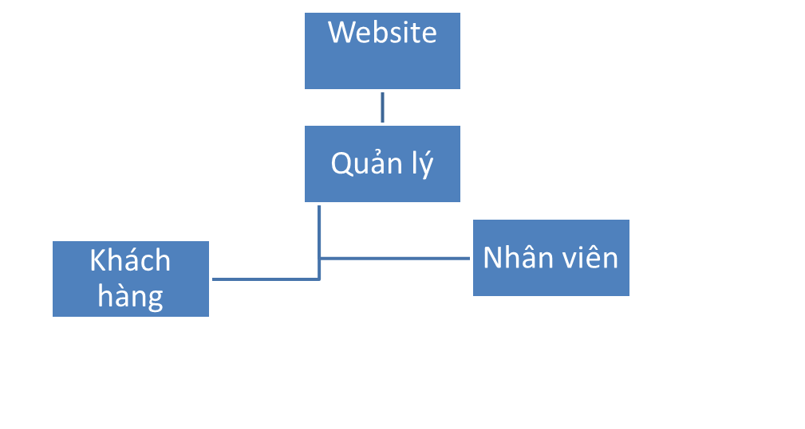

1.1.2 Ý nghĩa các bộ phận
STT | Tên bộ phận | Mô tả
1 | Website | Tên của website
2 | Quản lý | Quản lý toàn bộ hệ thống web
3 | Nhân viên | Nhân viên của cửa hàng chịu trách nhiệm hỗ trợ quản lý đơn hàng và chăm sóc khách hàng
4 | Khách hàng | Người sử dụng website để xem thông tin các sản phẩm trà sữa và đặt mua

1.2 Nhu cầu của người dùng và Yêu cầu nghiệp vụ
STT | Nhu cầu | Nghiệp  vụ | Ai |  |  |  | Mức độ hỗ trợ | Phân loại yêu cầu
 |  |  | Lãnh đạo | Bộ phận thực hành | Bộ phận liên quan | Hệ thống ngoài
1 | Khách hàng muốn tạo tài khoản trên website. | Đăng ký tài khoản |  | Khách hàng |  |  | Bán tự động | Xử lý và Lưu trữ
2 | Khách hàng muốn đăng nhập vào hệ thống. | Đăng nhập |  | Khách hàng |  |  | Bán tự động | Xử lý và Lưu trữ
3 | Khách hàng muốn đăng xuất khỏi tài khoản. | Đăng xuất |  | Khách hàng |  |  | Bán tự động | Xử lý và Lưu trữ
4 | Khách hàng muốn đặt lại mật khẩu khi quên. | Quên mật khẩu |  | Khách hàng |  |  | Bán tự động | Xử lý và Lưu trữ
5 | Khách hàng muốn xem thông tin cá nhân | Xem thông tin tài khoản |  | Khách hàng |  |  | Tự động | Tra cứu
6 | Khách hàng muốn cập nhật thông tin cá nhân. | Chỉnh sửa thông tin tài khoản |  | Khách hàng |  |  | Bán tự động | Xử lý và Lưu trữ
7 | Khách hàng muốn tìm kiếm sản phẩm. | Tìm kiếm sản phẩm |  | Khách hàng |  |  | Tự động | Tra cứu
8 | Khách hàng muốn lọc sản phẩm | Lọc sản phẩm |  | Khách hàng |  |  | Bán tự động | Xử lý
9 | Khách hàng muốn xem danh sách sản phẩm | Xem danh sách sản phẩm |  | Khách hàng |  |  | Bán tự động | Xử lý
10 | Khách hàng muốn xem chi tiết sản phẩm | Xem chi tiết sản phẩm |  | Khách hàng |  |  | Tự động | Tra cứu
11 | Khách hàng muốn thêm sản phẩm vào giỏ hàng. | Thêm sản phẩm vào giỏ hàng |  | Khách hàng |  |  | Tự động | Xử lý và Lưu trữ
12 | Khách hàng muốn chọn size | Tùy chỉnh |  | Khách hàng |  |  | Tự động | Xử lý
13 | Khách hàng muốn kiểm tra lại giỏ hàng | Xem giỏ hàng |  | Khách hàng |  |  | Tự động | Tra cứu
15 | Khách hàng muốn chỉnh sửa giỏ hàng | Chỉnh sửa giỏ hàng |  | Khách hàng |  |  | Bán tự động | Xử lý và lưu trữ
16 | Khách hàng muốn đặt hàng | Đặt hàng |  | Khách hàng |  |  | Bán tự động | Xử lý và lưu trữ
17 | Khách hàng muốn thanh toán | Thanh toán |  | Khách hàng |  |  | Bán tự động | Xử lý và lưu trữ
18 | Khách hàng muốn chọn hình thức thanh toán | Xem hình thức thanh toán |  | Khách hàng |  |  | Bán tự động | Xử lý và lưu trữ
19 | Khách hàng muốn lưu thông tin thanh toán | Lưu thông tin thanh toán |  | Khách hàng |  |  | Bán tự động | Xử lý và lưu trữ
20 | Khách hàng muốn xem trạng thái đơn hàng | Xem trạng thái đơn hàng |  | Khách hàng |  |  | Tự động | Tra cứu
21 | Khách hàng muốn xem lại lịch sử đơn hàng | Xem lịch sử đơn hàng |  | Khách hàng |  |  | Tự động | Tra cứu và lưu trữ
22 | Khách hàng muốn đánh giá sản phẩm | Đánh giá và phản hồi |  | Khách hàng |  |  | Tự động | Xử lý và lưu trữ
23 | Khách hàng muốn lưu voucher khuyến mãi | Lưu voucher khuyến mãi |  | Khách hàng |  |  | Bán tự động | Xử lý và lưu trữ
24 | Khách hàng muốn sử dụng mã giảm giá | Áp dụng mã khuyến mãi |  | Khách hàng |  |  | Tự động | Xử lý
25 | Khách hàng muốn đăng ký nhận thông báo khuyến mãi | Đăng ký nhận thông báo |  | Khách hàng |  |  | Tự động | Xử lý
26 | Khách hàng muốn điều chỉnh đơn hàng | Sửa đơn hàng |  | Khách hàng |  |  | Bán tự động | Xử lý và Lưu trữ
27 | Khách hàng muốn hủy đơn hàng | Hủy đơn hàng |  | Khách hàng |  |  | Bán tự động | Xử lý
28 | Khách hàng muốn liên hệ với quán để yêu cầu | Chăm sóc khách hàng |  | Khách hàng |  |  | Bán tự động | Xử lý
29 | Nhân viên muốn đăng nhập vào hệ thống nhân viên | Đăng nhập vào Nhân viên |  | Nhân viên |  |  | Bán tự động | Xử lý và lưu trữ
30 | Nhân viên muốn xem chi tiết đơn hàng | Xem chi tiết đơn hàng |  | Nhân viên |  |  | Bán tự động | Xử lý
31 | Nhân viên muốn thay đổi thông tin cá nhân | Chỉnh sửa thông tin cá nhân |  | Nhân viên |  |  | Bán tự động | Xử lý và lưu trữ
32 | Nhân viên muốn thêm đơn hàng | Thêm đơn hàng |  | Nhân viên |  |  | Bán tự động | Xử lý và lưu trữ
33 | Nhân viên muốn sửa đơn hàng | Sửa đơn hàng |  | Nhân viên |  |  | Bán tự động | Xử lý và lưu trữ
34 | Nhân viên muốn xóa đơn hàng | Xóa đơn hàng |  | Nhân viên |  |  | Bán tự động | Xử lý và lưu trữ
35 | Nhân viên muốn cập nhật trạng thái đơn hàng | Cập nhật trạng thái đơn hàng |  | Nhân viên |  |  | Tự động | Xử lý và lưu trữ
36 | Nhân viên muốn hủy đơn hàng | Hủy đơn hàng |  | Nhân viên |  |  | Bán tự động | Xử lý và lưu trữ
37 | Nhân viên muốn xuất hóa đơn cho khách hàng | Xuất hóa đơn |  | Nhân viên |  |  | Bán tự động | Xử lý và lưu trữ
38 | Nhân viên muốn đăng ký ca làm việc | Đăng ký ca làm |  | Nhân viên |  |  | Bán tự động | Xử lý và lưu trữ
39 | Nhân viên muốn xem ca làm việc | Xem ca làm |  | Nhân viên |  |  | Bán tự động | Xử lý và lưu trữ
40 | Nhân viên muốn đăng ký chỉnh sửa ca làm việc | Chỉnh sửa ca làm |  | Nhân viên |  |  | Bán tự động | Xử lý và lưu trữ
41 | Nhân viên muốn coi trạng thái giao hàng | Xem trạng thái giao hàng |  | Nhân viên |  |  | Bán tự động | Xử lý và lưu trữ
42 | Nhân viên muốn xem thông tin của khách hàng | Xem thông tin khách hàng |  | Nhân viên |  |  | Bán tự động | Xử lý và lưu trữ
43 | Nhân viên muốn xử lý thanh toán chuyển khoản quét mã | Thanh toán online chuyển khoản |  | Nhân viên |  |  | Tự động | Xử lý và lưu trữ
44 | Nhân viên muốn gửi báo cáo lỗi cho quản lý | Gửi báo cáo lỗi cho quản lý |  | Nhân viên |  |  | Bán tự động | Xử lý và lưu trữ
45 | Người quản lý muốn thêm sản phẩm mới vào hệ thống | Thêm sản phẩm |  | Người quản lý |  |  | Bán tự động | Xử lý và lưu trữ
46 | Người quản lý muốn xem các sản phẩm hiện có trên hệ thống | Xem sản phẩm |  | Người quản lý |  |  | Bán tự động | Xử lý và lưu trữ
47 | Người quản lý muốn xóa sản phẩm khỏi hệ thống | Xóa sản phẩm |  | Người quản lý |  |  | Bán tự động | Xử lý và lưu trữ
48 | Người quản lý muốn chỉnh sửa thông tin sản phẩm | Chỉnh sửa sản phẩm |  | Người quản lý |  |  | Bán tự động | Xử lý và lưu trữ
49 | Người quản lý muốn thêm ưu đãi mới vào hệ thống | Thêm ưu đãi |  | Người quản lý |  |  | Bán tự động | Xử lý và lưu trữ
50 | Người quản lý muốn xem các ưu đãi hiện có trên hệ thống | Xem ưu đãi |  | Người quản lý |  |  | Bán tự động | Lưu trữ
51 | Người quản lý muốn xóa ưu đãi khỏi hệ thống | Xóa ưu đãi |  | Người quản lý |  |  | Bán tự động | Xử lý và lưu trữ
52 | Người quản lý muốn chỉnh sửa thông tin ưu đãi | Chỉnh sửa ưu đãi |  | Người quản lý |  |  | Bán tự động | Xử lý và lưu trữ
53 | Người quản lý muốn thêm một khách hàng mới vào hệ thống | Thêm khách hàng |  | Người quản lý |  |  | Bán tự động | Xử lý và lưu trữ
54 | Người quản lý muốn xóa một khách hàng ra khỏi hệ thống | Xóa khách hàng |  | Người quản lý |  |  | Bán tự động | Xử lý và lưu trữ
55 | Người quản lý muốn chỉnh sửa thông tin một khách hàng trên hệ thống | Chỉnh sửa thông tin khách hàng |  | Người quản lý |  |  | Bán tự động | Xử lý và lưu trữ
56 | Người quản lý muố n thêm một nhân viên mới vào hệ thống | Thêm nhân viên |  | Người quản lý |  |  | Bán tự động | Xử lý và lưu trữ
57 | Người quản lý muốn xóa một nhân viên ra khỏi hệ thống | Xóa nhân viên |  | Người quản lý |  |  | Bán tự động | Xử lý và lưu trữ
58 | Người quản lý muốn chỉnh sửa thông tin một nhân viên trên hệ thống | Chỉnh sửa thông tin nhân viên |  | Người quản lý |  |  | Bán tự động | Xử lý và lưu trữ
59 | Người quản lý muốn thêm một chi nhánh mới | Thêm chi nhánh |  | Người quản lý |  |  | Bán tự động | Xử lý và lưu trữ
60 | Người quản lý muốn chỉnh sửa thông tin một chi nhánh trên hệ thống | Chỉnh sửa chi nhánh |  | Người quản lý |  |  | Bán tự động | Xử lý và lưu trữ
61 | Người quản lý muốn xóa một chi nhánh trên hệ thống | Xóa chi nhánh |  | Người quản lý |  |  | Bán tự động | Xử lý và lưu trữ
62 | Người quản lý muốn thêm một thông báo mới | Thêm thông báo |  | Người quản lý |  |  | Bán tự động | Xử lý và lưu trữ
63 | Người quản lý muốn xem lịch ca làm của nhân viên | Xem ca làm |  | Người quản lý |  |  | Bán tự động | Xử lý
64 | Người quản lý muốn sửa ca làm của nhân viên | Sửa ca làm |  | Người quản lý |  |  | Bán tự động | Xử lý và lưu trữ
65 | Người quản lý muốn đồng ý ca làm của nhân viên | Xác nhận ca làm |  | Người quản lý |  |  | Bán tự động | Xử lý và lưu trữ
66 | Người quản lý muốn xem lịch sử đơn hàng của khách hàng | Xem lịch sử đơn hàng |  | Người quản lý |  |  | Bán tự động | Xử lý và lưu trữ

1.3 Biểu mẫu
- Khách hàng:
1.3.1 BM01: Xem giỏ hàng
BM01: | Xem giỏ hàng
Danh sách sản phẩm:………………………………………………………………………….....
Tên sản phẩm:……………………………………………………………………………….......
Số lượng:………………………………………………………………………………………...
Tổng tiền:………………………………………………………………………………………..

1.3.2 BM02: Thanh toán
BM02: | Thanh toán
Thông tin sản phẩm:…………………………………………………………………………
Tên sản phẩm:……………………………………………………………………………………
Số lượng:………………………………………………………………………………………...
Tổng tiền:………………………………………………………………………………………...
Phương thức thanh toán:…………………………………………………………………………
Ghi chú:………………………………………………………………………………………

1.3.3 BM03: Xem chi tiết sản phẩm
BM03: | Xem chi tiết sản phẩm
Mô tả sản phẩm:…………………………………………………………………………
Tên sản phẩm:……………………………………………………………………………………
Hình ảnh sản phẩm:……………………………………………………………………………
Giá:………………………………………………………………………………………...
Size sản phẩm:…………………………………………………………………………
Ghi chú:………………………………………………………………………………………
1.3.4 BM04: Đăng ký tài khoản
BM04: | Đăng Ký Tài Khoản
Họ tên:…………………………................................................................................
Email:..........................................................................................................................
Mật khẩu:………………………………………………………………………………
Xác nhận mật khẩu:…………………………………………………………………………
SĐT:.............................................................................................................................................
Địa chỉ:.......................................................................................................................................

1.3.5 BM05: Đăng nhập tài khoản
BM05: | Đăng Nhập Tài Khoản
Tên tài khoản:……………………………
Mật khẩu:…………………………………………….

1.3.6 BM06: Chỉnh sửa thông tin tài khoản
BM06: | Chỉnh Sửa Thông Tin Tài Khoản
Thông tin trước khi sửa:
Họ tên: |  | SĐT:
Địa chỉ: |  | Email:
Thông tin sửa:
Họ tên:………………………………….. |  | SĐT:……………………………………..
Địa chỉ:…………………………………… |  | Email: ……………………………

1.3.7 BM07: Đánh giá sản phẩm
BM07: | Đánh giá sản phẩm
Chọn số sao:

Lời nhận xét:.....................................................................................................................

1.3.8 BM08: Lưu voucher khuyến mãi
BM08: | Lưu voucher khuyến mãi
Giá trị giảm giá:...............................................................................................................
Điều kiện áp dụng:..............................................................................................................
Ngày bắt đầu áp dụng:..........................................................................................................
Ngày hết hạn:........................................................................................................................

+ Nhân viên:
1.3.9 BM09: Thêm đơn hàng
BM09: |  | Thêm đơn hàng
Mã | Tên Khách hàng |  | Số điện thoại | Địa chỉ giao hàng | Danh sách sản phẩm | Số lượng | Tổng tiền | Hình thức thanh toán | Ghi chú đơn hàng | Ngày tạo đơn
1
2

1.3.10 BM10: Xuất hóa đơn
BM10: | Xuất hóa đơn
Mã đơn hàng:…………………………………………………….
Tên khách hàng:……………………………………………………..
Danh sách sản phẩm |  | Số lượng
Tổng tiền:…………………………………………………………
Hình thức thanh toán:………………………………………………
Ghi chú:………………………………………………………………………..

1.3.11 BM11: Đăng ký ca làm
BM11: | Đăng ký ca làm
Tên nhân viên:…………………………………………………….
Ngày làm:……………………………………………………..
Ca làm:…………………………………………………………
Giờ bắt đầu:………………………………………………
Giờ kết thúc:………………………………………………………………………..
Ghi chú:…………………………………………………………………….

1.3.12 BM12: Báo cáo lỗi
BM12: | Báo cáo lỗi
Mã nhân viên |  | Tên Nhân viên | Tiêu đề | Ngày báo cáo | Nội dung báo cáo

- Admin:
1.3.13 BM13: Thêm sản phẩm
BM13: | Thêm Sản Phẩm
Tên sản phẩm:……………………………………………………………………………….
Giá:…………………………………………………………………………………………..
Ngày:………………………………………………………………………………………...
Mô tả:………………………………………………………………………………………..
Phân loại:…………………………………………………………………………………….
Hình ảnh:…………..…………………………………………………………………………

1.3.14 BM14: Thêm khách hàng
BM14: | Thêm khách hàng
Họ tên khách hàng:.......................................................................................................................
Email:...........................................................................................................................................
Mật khẩu:......................................................................................................................................
Số điện thoại:................................................................................................................................
Địa chỉ:..........................................................................................................................................
Ngày tạo:.......................................................................................................................................

1.3.15 BM15: Thêm ưu đãi
BM15: | Thêm ưu đãi
Tên ưu đãi:...................................................................................................................................
Mã ưu đãi:....................................................................................................................................
Mô tả:...........................................................................................................................................
Ngày bắt đầu:...............................................................................................................................
Ngày kết thúc:..............................................................................................................................
Phân loại: Khách hàng Nhân viên Tất cả

Giá trị ưu đãi:...............................................................................................................................
Điều kiện ưu đãi:..........................................................................................................................
Hình thức:.....................................................................................................................................
1.3.16 BM16: Thêm nhân viên
BM16: | Thêm nhân viên
Họ tên nhân viên:..........................................................................................................................
Email:...........................................................................................................................................
Mật khẩu:....................................................................................................................................
Số điện thoại:...............................................................................................................................
Địa chỉ:.........................................................................................................................................
Ngày tạo:.......................................................................................................................................

1.3.17 BM17: Thêm chi nhánh
BM17: | Thêm chi nhánh
Số chi nhánh:.............................................................................................................................
Tên chi nhánh:.............................................................................................................................
Địa chỉ:.........................................................................................................................................
Ngày mở:......................................................................................................................................
Số điện thoại:................................................................................................................................
Email:...........................................................................................................................................

1.3.18 BM18: Thêm thông báo
BM18: | Thêm thông báo
Tiêu đề thông báo:.........................................................................................................................
Loại thông báo:.............................................................................................................................
Ngày thông báo:...........................................................................................................................
Nội dung:......................................................................................................................................
Gửi đến: Khách hàng Nhân viên Tất cả

Ghi chú:........................................................................................................................................
1.3.19 BM19: Thêm ca làm
BM19: | Thêm ca làm
Ngày làm việc:..............................................................................................................................
Thời gian:......................................................................................................................................
Tên nhân viên:..............................................................................................................................
Vị trí:............................................................................................................................................
Chi nhánh:....................................................................................................................................
1.3.20 BM20: Thêm topping
BM20: | Thêm topping
Tên topping:……………………………………………………………………………….
Giá:…………………………………………………………………………………………..
Ngày ra mắt:..…………………………………………………………………………………...
Mô tả:………………………………………………………………………………………..
Hình ảnh:…………..…………………………………………………………………………

1.3.21 BM21: Chỉnh sửa sản phẩm
BM21: | Chỉnh sửa sản phẩm
Thông tin chỉnh sửa
Tên sản phẩm:...............................................................................................................................
Giá:................................................................................................................................................
Ngày:.............................................................................................................................................
Mô tả:............................................................................................................................................
Phân loại:.......................................................................................................................................
Hình ảnh:.......................................................................................................................................

1.3.22 BM22: Chỉnh sửa ưu đãi
BM22: | Chỉnh sửa ưu đãi
Thông tin chỉnh sửa
Tên ưu đãi:.............................................................................................................:.......................
Mã ưu đãi:......................................................................................................................................
Mô tả:............................................................................................................................................
Ngày bắt đầu:.................................................................................................................................
Ngày kết thúc:...............................................................................................................................
Giá trị ưu đãi:...............................................................................................................................
Điều kiện ưu đãi:...........................................................................................................................
Hình thức:......................................................................................................................................

1.3.23 BM23: Chỉnh sửa nhân viên
BM23: | Chỉnh sửa nhân viên
Thông tin chỉnh sửa
Họ tên nhân viên:..........................................................................................................................
Email:............................................................................................................................................
Mật khẩu:.......................................................................................................................................
Số điện thoại:.................................................................................................................................
Địa chỉ:..........................................................................................................................................

1.3.24 BM24: Chỉnh sửa chi nhánh
BM24: | Chỉnh sửa chi nhánh
Thông tin chỉnh sửa
Số chi nhánh:.................................................................................................................................
Tên chi nhánh:...............................................................................................................................
Địa chỉ:..........................................................................................................................................
Ngày mở:.......................................................................................................................................
Số điện thoại:.................................................................................................................................
Email:............................................................................................................................................

1.3.25 BM25: Chỉnh sửa thông báo
BM25: | Chỉnh sửa thông báo
Thông tin chỉnh sửa
Tiêu đề thông báo:.........................................................................................................................
Loại thông báo:..............................................................................................................................
Ngày thông báo:............................................................................................................................
Nội dung:.......................................................................................................................................
Ghi chú:.........................................................................................................................................

1.3.26 BM26: Chỉnh sửa ca làm
BM26: | Chỉnh sửa ca làm
Thông tin chỉnh sửa
Ngày làm việc:...............................................................................................................................
Thời gian:......................................................................................................................................
Tên nhân viên:...............................................................................................................................
Vị trí:.............................................................................................................................................
Chi nhánh:.....................................................................................................................................
Ngày làm việc:...............................................................................................................................

1.3.27 BM27: Chỉnh sửa sản phẩm
BM27: | Chỉnh sửa topping
Thông tin chỉnh sửa
Tên topping:.................................................................................................................................
Giá:...............................................................................................................................................
Ngày ra mắt:.................................................................................................................................
Mô tả:............................................................................................................................................
Hình ảnh:.......................................................................................................................................
1.3.28 BM28: Chỉnh sửa khách hàng
BM28: | Chỉnh sửa khách hàng
Thông tin chỉnh sửa
Họ tên khách hàng:........................................................................................................................
Email:............................................................................................................................................
Mật khẩu:.......................................................................................................................................
Số điện thoại:.................................................................................................................................
Địa chỉ:..........................................................................................................................................

1.4 Quy định
Tên quy định | Nội dung
QD01 | - Khách hàng muốn xem chi tiết giỏ hàng phải đăng nhập
QD02 | - Phương thức thanh toán :  + Tiền mặt: Thanh toán khi nhận hàng  + Chuyển khoản: Chuyển khoản qua ngân hàng, thông tin chuyển khoản phải chính xác để thực hiện giao dịch  + Phương thức thanh toán không được bỏ trống
QD03 | - Người dùng phải nhấn chọn sản phẩm
QD04 | - Họ tên, địa chỉ, SĐT, Email, mật khẩu , xác nhận mật khẩu không được bỏ trống.  - - SĐT, Email phải là duy nhất.  - Tên tài khoản có độ dài từ 3-20 ký tự.  - Email phải đúng định dạng user@example.com.  - Mật khẩu: chứa tối thiểu 8 ký tự.  - Xác nhận mật khẩu: phải trùng khớp với mật khẩu  - SĐT: phải có 10 số.
QD05 | - Tên tài khoản, mật khẩu không được bỏ trống
QD06 | - SĐT, Email phải là duy nhất  - Email phải đúng định dạng user@example.com.  - SĐT: phải có 10 số.
QD07 | - Số sao phải là bắt buộc  - Người dùng phải đăng nhập tài khoản  - Người dùng đã mua đơn hàng trước đó
QD08 | - Người dùng phải đăng nhập tài khoản
QD09 | - Mã tự động tăng, tổng tiền sẽ được tự động cập nhật.  - Mã KH, số điện thoại, địa chỉ giao hàng, danh sách sản phẩm, số lượng,hình thức thanh toán, ngày tạo đơn không được bỏ trống.
QD10 | - Mã định danh duy nhất của đơn hàng  - Tên khách hàng, hình thức thanh toán không được không được bỏ trống.  - Danh sách sản phẩm, số lượng tổng tiền tự cập nhật.
QD11 | - Tên, ngày làm, ca làm không được bỏ trống  - Giờ bắt đầu và kết thúc tự động cập nhật khi chọn ca.
QD12 | - Mã, tên nhân viên, ngày báo cáo sẽ tự động cập nhật.  - Tiêu đề và nội dung không được bỏ trống.
QD13 | - Các thông tin liên quan đến sản phẩm không được bỏ trống.  - Mô tả không quá 1000 ký tự.
QD14 | - Các thông tin liên quan đến khách hàng không được bỏ trống.  - Email có thể bỏ trống và bổ sung sau.  - Số điện thoại chỉ có từ 10-11 ký tự.
QD15 | - Các thông tin liên quan đến ưu đãi không được bỏ trống.  - Ngày bắt đầu phải là ngày hiện tại hoặc các ngày sau hiện tại trở đi.  - Phân loại chỉ được chọn 1 trong 3 đối tượng.
QD16 | - Các thông tin liên quan đến nhân viên không được bỏ trống.  - Email có thể bỏ trống và bổ sung sau.  - Số điện thoại chỉ có từ 10-11 ký tự.
QD17 | - Các thông tin liên quan đến chi nhánh không được bỏ trống.  - Email có thể bỏ trống và bổ sung sau.  - Số điện thoại chỉ có từ 10-11 ký tự.
QD18 | - Các thông tin liên quan đến thông báo không được bỏ trống.  - Ghi chú có thể có hoặc không.  - Chỉ được chọn duy nhất 1 mục trong phần Gửi đến.
QD19 | - Các thông tin liên quan đến ca làm việc không được bỏ trống.  - Thời gian chỉ được phép điền giở chẵn, phút chẵn, tròn chục. (VD: Điền 17h30, 10h30,.. Thay vì 17h15, 10h05,...).
QD20 | - Các thông tin liên quan đến thông tin chỉnh sửa không được bỏ trống.  - Mô tả không quá 1000 ký tự (nếu có).  - Số điện thoại chỉ có từ 10-11 ký tự (nếu có).  - Ghi chú có thể có bỏ trống (nếu có).  - Ngày bắt đầu phải là ngày hiện tại hoặc các ngày sau hiện tại trở đi (nếu có).  - Chỉ được chọn duy nhất 1 mục trong phần Gửi đến (nếu có).  - Email có thể bỏ trống và bổ sung sau.  - Phân loại chỉ được chọn 1 trong 3 đối tượng (nếu có).  - Thời gian chỉ được phép điền giở chẵn, phút chẵn, tròn chục (nếu có). (VD: Điền 17h30, 10h30,.. Thay vì 17h15, 10h05,...).

1.5 Danh sách yêu cầu nghiệp vụ
Danh sách yêu cầu nghiệp vụ
Bộ phận: Khách hàng
STT | Nghiệp vụ | Mô tả tóm tắt | Biểu mẫu | Quy định | Ghi chú
1 | Xem giỏ hàng | Xem các sản phẩm đã thêm vào giỏ hàng để tiến hành mua sắm | BM01 | QD01
2 | Thanh toán | Tiến hành thanh toán các sản phẩm trong giỏ hàng | BM02 | QD02
3 | Xem chi tiết sản phẩm | Xem chi tiết thông tin sản phẩm, bao gồm mô tả, giá, và đánh giá từ khách hàng | BM03 | QD03
4 | Đăng ký tài khoản | Đăng ký tài khoản mới để truy cập các tính năng của hệ thống | BM04 | QD04
5 | Đăng nhập tài khoản | Đăng nhập vào hệ thống để sử dụng các chức năng cá nhân | BM05 | QD05
6 | Chỉnh sửa thông tin tài khoản | Cập nhật thông tin cá nhân trong tài khoản người dùng | BM06 | QD06
7 | Đánh giá sản phẩm | Đánh giá và nhận xét sản phẩm sau khi mua hàng | BM07 | QD07
8 | Lưu vourcher khuyến mãi | Lưu lại mã giảm giá để áp dụng trong lần mua hàng tiếp theo | BM08 | QD08

Danh sách yêu cầu nghiệp vụ
Bộ phận: Nhân viên
STT | Nghiệp vụ | Mô tả tóm tắt | Biểu mẫu | Quy định | Ghi chú
1 | Thêm đơn hàng | Thêm một đơn hàng mới vào hệ thống với thông tin chi tiết sản phẩm và khách hàng | BM09 | QD09
2 | Xuất hóa đơn | Tạo và xuất hóa đơn cho đơn hàng đã được thanh toán | BM10 | QD10
3 | Đăng ký ca làm | Đăng ký ca làm việc cho nhân viên theo lịch trình | BM11 | QD11
4 | Báo cáo lỗi | Gửi báo cáo về lỗi phát sinh trong hệ thống hoặc sản phẩm | BM12 | QD12

Danh sách yêu cầu nghiệp vụ
Bộ phận: Người quản lý (Admin)
STT | Nghiệp vụ | Mô tả tóm tắt | Biểu mẫu | Quy định | Ghi chú
1 | Thêm sản phẩm | Thêm sản phẩm mới vào hệ thống. | BM13 | QD13
2 | Thêm khách hàng | Thêm một khách hàng mới vào hệ thống | BM14 | QD14
3 | Thêm ưu đãi | Thêm một ưu đãi mới vào hệ thống | BM15 | QD15
4 | Thêm nhân viên | Thêm một nhân viên mới vào hệ thống | BM16 | QD16
5 | Thêm chi nhánh | Thêm một chi nhánh mới vào hệ thống | BM17 | QD17
6 | Thêm thông báo | Thêm một thông báo mới vào hệ thống | BM18 | QD18
7 | Thêm ca làm | Thêm một ca làm mới vào hệ thống | BM19 | QD19
8 | Thêm topping | Thêm các loại topping mới vào danh mục sản phẩm | BM20 | QD20
9 | Chỉnh sửa sản phẩm | Cập nhật thông tin sản phẩm đã có trong hệ thống | BM21 | QD20
10 | Chỉnh sửa ưu đãi | Chỉnh sửa thông tin ưu đãi hoặc mã khuyến mãi hiện tại | BM22 | QD20
11 | Chỉnh sửa nhân viên | Cập nhật thông tin cá nhân hoặc công việc của nhân viên | BM23 | QD20
12 | Chỉnh sửa chi nhánh | Cập nhật thông tin chi nhánh hiện có trong hệ thống | BM24 | QD20
13 | Chỉnh sửa thông báo | Chỉnh sửa nội dung hoặc thời gian gửi thông báo | BM25 | QD20
14 | Chỉnh sửa ca làm | Cập nhật thông tin ca làm việc của nhân viên | BM26 | QD20
15 | Chỉnh sửa topping | Cập nhật thông tin các loại topping trong hệ thống | BM27 | QD20
16 | Chỉnh sửa khách hàng | Cập nhật thông tin cá nhân hoặc lịch sử giao dịch của khách hàng | BM28 | QD20

1.6 Mô tả nghiệp vụ
Đăng ký tài khoản
Người dùng | Khách hàng
Thời gian liên quan | Bất kỳ
Không gian liên quan | Toàn bộ hệ thống
Nghiệp vụ liên quan | Xác minh email và số điện thoại
Mô tả bước tiến hành | 1. Khách hàng truy cập vào trang đăng ký tài khoản.  2. Hệ thống hiển thị form đăng ký  3. Khách hàng nhập thông tin cần thiết (email, số điện thoại, họ tên, mật khẩu).  4. Khách hàng chọn đăng ký  5.Hệ thống xác thực đã thành công và tạo mới tài khoản.

Đăng nhập
Người dùng | Khách hàng
Thời gian liên quan | Bất kỳ
Không gian liên quan | Toàn bộ hệ thống
Nghiệp vụ liên quan | Xác thực tài khoản, nhớ tài khoản, giới hạn đăng nhập sai
Mô tả bước tiến hành | 1. Khách hàng truy cập vào trang đăng nhập  2. Hệ thống hiển thị form đăng nhập  3. Khách hàng nhập thông tin đăng nhập và đăng nhập  4. Hệ thống kiểm tra tính hợp lệ của thông tin.  5. Hệ thống chuyển đến trang chính

Đăng xuất
Người dùng | Khách hàng
Thời gian liên quan | Bất kỳ
Không gian liên quan | Toàn bộ hệ thống
Nghiệp vụ liên quan | Nhớ tài khoản
Mô tả bước tiến hành | 1. Khách hàng chọn đăng xuất.  2. Hệ thống xử lý và xóa phiên đăng nhập.  3. Hệ thống chuyển về trang chính.

Quên mật khẩu
Người dùng | Khách hàng
Thời gian liên quan | Bất kỳ
Không gian liên quan | Toàn bộ hệ thống
Nghiệp vụ liên quan | Xác minh danh tính, gửi mã xác minh, kiểm tra mật khẩu mới
Mô tả bước tiến hành | 1. Khách hàng truy cập trang quên mật khẩu.  2. Hệ thống hiển thị form quên mật khẩu.  3. Khách hàng nhập thông tin tài khoản.  4. Hệ thống gửi mã xác minh đặt lại mật khẩu.  5. Khách hàng nhập mã xác minh.  6. Hệ thống xác thực mã và chuyển đến trang đặt lại mật khẩu.  7. Khách hàng nhập mật khẩu mới.  8. Hệ thống xử lý lưu và cập nhật lại mật khẩu.  9. Hệ thống chuyển về trang đăng nhập.

Xem thông tin tài khoản
Người dùng | Khách hàng
Thời gian liên quan | Bất kỳ
Không gian liên quan | Toàn bộ hệ thống
Nghiệp vụ liên quan | Truy xuất dữ liệu, cập nhật thông tin tài khoản
Mô tả bước tiến hành | 1. Khách hàng truy cập trang thông tin tài khoản.  2. Hệ thống chuyển đến trang thông tin tài khoản.  3. Hệ thống hiển thị thông tin tài khoản.

Chỉnh sửa thông tin tài khoản
Người dùng | Khách hàng
Thời gian liên quan | Bất kỳ
Không gian liên quan | Toàn bộ hệ thống
Nghiệp vụ liên quan | Xác minh danh tính, cập nhật thông tin, gửi thông báo xác nhận
Mô tả bước tiến hành | 1. Khách hàng truy cập trang thông tin tài khoản.  2. Hệ thống chuyển đến trang thông tin tài khoản.  3. Hệ thống hiển thị thông tin tài khoản.  4. Khách hàng chọn chỉnh sửa.  5. Hệ thống hiển thị form chỉnh sửa.  6. Khách hàng nhập thông tin mới.  7. Hệ thống lưu và gửi thông báo chỉnh sửa.  8. Hệ thống hiển thị thông tin mới chỉnh sửa.

Tìm kiếm sản phẩm
Người dùng | Khách hàng
Thời gian liên quan | Bất kỳ
Không gian liên quan | Toàn bộ hệ thống
Nghiệp vụ liên quan | Gợi ý sản phẩm
Mô tả bước tiến hành | 1. Khách hàng truy cập trang tìm kiếm.  2. Hệ thống hiển thị khung tìm kiếm.  3. Khách hàng nhập từ khóa tìm kiếm và nhấn tìm kiếm.  4. Hệ thống xử lý yêu cầu tìm kiếm.  5. Hệ thống hiển thị danh sách sản phẩm.

Lọc sản phẩm
Người dùng | Khách hàng
Thời gian liên quan | Bất kỳ
Không gian liên quan | Toàn bộ hệ thống
Nghiệp vụ liên quan | Tìm kiếm sản phẩm, sắp xếp sản phẩm, gợi ý sản phẩm
Mô tả bước tiến hành | 1. Khách hàng thực hiện tìm kiếm.  2. Hệ thống hiển thị danh sách sản phẩm.  3. Khách hàng chọn bộ lọc và áp dụng  4. Hệ thống xử lý yêu cầu lọc.  5. Hệ thống hiển thị kết quả lọc.

Xem danh sách sản phẩm
Người dùng | Khách hàng
Thời gian liên quan | Bất kỳ
Không gian liên quan | Toàn bộ hệ thống
Nghiệp vụ liên quan | Tìm kiếm sản phẩm, lọc sản phẩm, sắp xếp sản phẩm, xem cho tiết sản phẩm, gợi ý sản phẩm
Mô tả bước tiến hành | 1. Khách hàng truy cập trang sản phẩm.  2. Hệ thống hiển thị danh sách sản phẩm.

Xem chi tiết sản phẩm
Người dùng | Khách hàng
Thời gian liên quan | Bất kỳ
Không gian liên quan | Toàn bộ hệ thống
Nghiệp vụ liên quan | Đề xuất nhà hàng dựa trên đánh giá, lượt truy cập, và đơn đặt trước đó.
Mô tả bước tiến hành | 1. Khách hàng truy cập vào mục xem chi tiết sản phẩm.  2. Hệ thống hiển thị chi tiết sản phẩm.  3. Khách hàng có thể kiểm tra thông tin.

Thêm sản phẩm vào giỏ hàng
Người dùng | Khách hàng
Thời gian liên quan | Bất kỳ
Không gian liên quan | Toàn bộ hệ thống
Nghiệp vụ liên quan | Thêm sản phẩm vào giỏ hàng của khách hàng để tiến hành mua hàng.
Mô tả bước tiến hành | 1. Khách hàng truy cập vào trang chi tiết sản phẩm.  2. Khách hàng chọn sản phẩm cần thêm vào giỏ hàng.  3. Hệ thống xử lý và thêm sản phẩm vào giỏ hàng của khách hàng.  4. Khách hàng có thể tiếp tục mua sắm hoặc tiến hành xem giỏ hàng.

Tùy chỉnh hương vị
Người dùng | Khách hàng
Thời gian liên quan | Bất kỳ
Không gian liên quan | Toàn bộ hệ thống
Nghiệp vụ liên quan | Cho phép khách hàng tùy chỉnh hương vị (topping) theo sở thích trước khi thêm sản phẩm vào giỏ hàng.
Mô tả bước tiến hành | 1.Khách hàng truy cập vào trang chi tiết sản phẩm cần tùy chỉnh.  2.Hệ thống hiển thị các tùy chọn hương vị, topping cho khách hàng.  3.Khách hàng chọn tùy chỉnh hương vị mong muốn (ví dụ: thêm trân châu, đường, đá,...).  4.Hệ thống lưu các tùy chỉnh và cập nhật sản phẩm trong giỏ hàng.

Xem giỏ hàng
Người dùng | Khách hàng
Thời gian liên quan | Bất kỳ
Không gian liên quan | Toàn bộ hệ thống
Nghiệp vụ liên quan | Xem giỏ hàng trước khi tiến hành thanh toán.
Mô tả bước tiến hành | 1.Khách hàng truy cập vào mục giỏ hàng.  2.Hệ thống hiển thị danh sách sản phẩm trong giỏ hàng của khách hàng.

Thay đổi số lượng sản phẩm
Người dùng | Khách hàng
Thời gian liên quan | Bất kỳ
Không gian liên quan | Toàn bộ hệ thống
Nghiệp vụ liên quan | Thay đổi số lượng sản phẩm trong giỏ hàng.
Mô tả bước tiến hành | 1.Khách hàng chọn sản phẩm cần thay đổi số lượng.  2.Hệ thống cập nhật số lượng sản phẩm theo yêu cầu của khách hàng.

Chỉnh sửa giỏ hàng
Người dùng | Khách hàng
Thời gian liên quan | Bất kỳ
Không gian liên quan | Toàn bộ hệ thống
Nghiệp vụ liên quan | Chỉnh sửa thông tin sản phẩm trong giỏ hàng.
Mô tả bước tiến hành | 1.Khách hàng truy cập vào mục chỉnh sửa giỏ hàng.  2.Hệ thống cho phép chỉnh sửa thông tin sản phẩm trong giỏ hàng.

Thanh toán
Người dùng | Khách hàng
Thời gian liên quan | Bất kỳ
Không gian liên quan | Toàn bộ hệ thống
Nghiệp vụ liên quan | Thực hiện thanh toán cho các sản phẩm trong giỏ hàng.
Mô tả bước tiến hành | 1.Khách hàng chọn mục thanh toán.  2.Hệ thống tiến hành xử lý thanh toán.

Chọn hình thức thanh toán
Người dùng | Khách hàng
Thời gian liên quan | Bất kỳ
Không gian liên quan | Toàn bộ hệ thống
Nghiệp vụ liên quan | Lựa chọn hình thức thanh toán.
Mô tả bước tiến hành | 1.Khách hàng chọn hình thức thanh toán (tiền mặt, thẻ, hoặc chuyển khoản).  2.Hệ thống lưu trữ hình thức thanh toán được chọn.

Lưu thông tin thanh toán
Người dùng | Khách hàng
Thời gian liên quan | Bất kỳ
Không gian liên quan | Toàn bộ hệ thống
Nghiệp vụ liên quan | Lưu thông tin thanh toán của khách hàng cho các lần mua sau.
Mô tả bước tiến hành | 1.Khách hàng chọn mục lưu thông tin thanh toán.  2.Hệ thống lưu trữ thông tin thanh toán cho các giao dịch sau này.

Xem trạng thái đơn hàng
Người dùng | Khách hàng,
Thời gian liên quan | Bất kỳ
Không gian liên quan | Toàn bộ hệ thống
Nghiệp vụ liên quan | Theo dõi trạng thái đơn hàng
Mô tả bước tiến hành | 1.Khách hàng truy cập vào trang quản lý đơn hàng.  2.Hệ thống hiển thị danh sách đơn hàng.  3.Khách hàng lựa chọn một đơn hàng cụ thể để xem chi tiết.  4.Hệ thống cập nhật trạng thái đơn hàng

Xem lịch sử đơn hàng
Người dùng | Khách hàng,
Thời gian liên quan | Bất kỳ
Không gian liên quan | Toàn bộ hệ thống
Nghiệp vụ liên quan | Xem lịch sử giao dịch đơn hàng
Mô tả bước tiến hành | 1.Khách hàng truy cập vào mục "Lịch sử đơn hàng".  2.Hệ thống hiển thị danh sách lịch sử đơn hàng.  3.Khách hàng lựa chọn một đơn hàng cụ thể để xem chi tiết.  4.Hệ thống hiển thị các thay đổi và cập nhật lịch sử đơn hàng.

Đánh giá và phản hồi
Người dùng | Khách hàng,
Thời gian liên quan | Sau khi đơn hàng đã được giao
Không gian liên quan | Toàn bộ hệ thống
Nghiệp vụ liên quan | Đánh giá sản phẩm và phản hồi dịch vụ
Mô tả bước tiến hành | 1.Khách hàng truy cập vào mục "Lịch sử đơn hàng" và chọn đơn hàng đã hoàn tất.  2.Hệ thống hiển thị tùy chọn đánh giá và phản hồi cho từng sản phẩm trong đơn hàng.  3.Khách hàng đánh giá sản phẩm và dịch vụ.  4.Hệ thống xác nhận và lưu lại đánh giá của khách hàng.

Lưu voucher và khuyến mãi
Người dùng | Khách hàng,
Thời gian liên quan | Bất kỳ
Không gian liên quan | Toàn bộ hệ thống
Nghiệp vụ liên quan | Quản lý mã giảm giá (voucher), khuyến mãi
Mô tả bước tiến hành | 1.Khách hàng nhận voucher hoặc khuyến mãi.  2.Khách hàng truy cập vào mục "Voucher và khuyến mãi"  3.Khách hàng chọn lưu mã voucher

Áp dụng mã khuyến mãi
Người dùng | Khách hàng
Thời gian liên quan | Bất kỳ
Không gian liên quan | Toàn bộ hệ thống (tuỳ theo điều kiện của voucher)
Nghiệp vụ liên quan | Áp dụng mã khuyến mãi trong quá trình mua hàng
Mô tả bước tiến hành | 1.Khách hàng truy cập vào trang giỏ hàng.  2.Khách hàng chọn mã khuyến mãi.  3.Hệ thống áp dụng khuyến mãi cho đơn hàng.

Đăng ký nhận thông báo
Người dùng | Khách hàng
Thời gian liên quan | Bất kỳ
Không gian liên quan | Toàn bộ hệ thống
Nghiệp vụ liên quan | Đăng ký nhận thông báo từ hệ thống
Mô tả bước tiến hành | 1.Khách hàng truy cập vào trang cài đặt thông báo.  2.Hệ thống yêu cầu xác nhận nhận thông báo  3.Khách hàng xác nhận đăng ký nhận thông báo.

Sửa đơn hàng
Người dùng | Khách hàng
Thời gian liên quan | Trước khi đơn hàng được xử lý hoặc giao hàng
Không gian liên quan | Toàn bộ hệ thống
Nghiệp vụ liên quan | Chỉnh sửa thông tin đơn hàng (sản phẩm, số lượng, địa chỉ giao hàng)
Mô tả bước tiến hành | 1.Khách hàng truy cập vào quản lý đơn hàng  2.Khách hàng chọn đơn hàng muốn sửa  3.Khách hàng sửa thông tin đơn hàng  4.Hệ thống xác nhận và cập nhật  5.Đơn hàng được cập nhật và tiếp tục xử lý

Huỷ đơn hàng
Người dùng | Khách hàng
Thời gian liên quan | Trước khi đơn hàng được xử lý hoặc giao hàng
Không gian liên quan | Toàn bộ hệ thống
Nghiệp vụ liên quan | Hủy đơn hàng đã đặt
Mô tả bước tiến hành | 1.Khách hàng truy cập vào quản lý đơn hàng  2.Khách hàng chọn đơn hàng muốn huỷ  3.Khách hàng xác nhận và cập nhật

Đặt hàng
Người dùng | Khách hàng
Thời gian liên quan | Bất kỳ
Không gian liên quan | Toàn bộ hệ thống
Nghiệp vụ liên quan | Quy trình đặt hàng từ chọn sản phẩm đến thanh toán
Mô tả bước tiến hành | 1.Khách hàng truy cập vào trang cài đặt thông báo.  2.Hệ thống yêu cầu xác nhận nhận thông báo  3.Khách hàng xác nhận đăng ký nhận thông báo.

Đăng nhập vào nhân viên
Người dùng | Nhân viên
Thời gian liên quan | Bất kỳ
Không gian liên quan | Hệ thống quản lý nhân viên
Nghiệp vụ liên quan | Đăng nhập vào hệ thống
Mô tả bước tiến hành | 1.Truy cập vào giao diện đăng nhập Nhân viên  2.Nhập thông tin  3.Xử lý thông tin:  + đúng chuyển sang trang quản lý thông tin nhân viên  + sai thông báo lỗi

Đăng nhập vào nhân viên
Người dùng | Nhân viên
Thời gian liên quan | Bất kỳ
Không gian liên quan | Hệ thống quản lý nhân viên
Nghiệp vụ liên quan | Đăng nhập vào hệ thống
Mô tả bước tiến hành | 1.Truy cập vào giao diện đăng nhập Nhân viên  2.Nhập thông tin  3.Xử lý thông tin:  + đúng chuyển sang trang quản lý thông tin nhân viên  + sai thông báo lỗi

Chỉnh sửa thông tin cá nhân của nhân viên
Người dùng | Nhân viên
Thời gian liên quan | Bất kỳ
Không gian liên quan | Hệ thống quản lý nhân viên
Nghiệp vụ liên quan | Chỉnh sửa thông tin cá nhân
Mô tả bước tiến hành | 1. Truy cập giao diện thông tin cá nhân: Nhân viên mở giao diện hiển thị thông tin cá nhân của mình.  2. Chỉnh sửa thông tin: Nhân viên điền hoặc chỉnh sửa các trường thông tin cần thiết (ví dụ: tên, địa chỉ, số điện thoại).  3. Lưu thay đổi: Nhân viên nhấn nút "Lưu" để gửi thông tin đã chỉnh sửa đến hệ thống.  4. Xử lý thông tin: Hệ thống nhận thông tin và cập nhật vào cơ sở dữ liệu.  5. Thông báo kết quả: Hệ thống hiển thị thông báo xác nhận việc chỉnh sửa thành công hoặc thông báo lỗi nếu có vấn đề xảy ra.

Thêm đơn hàng
Người dùng | Nhân viên
Thời gian liên quan | Bất kỳ
Không gian liên quan | Hệ thống quản lý đơn hàng
Nghiệp vụ liên quan | Thêm đơn hàng
Mô tả bước tiến hành | 1. Truy cập giao diện thêm đơn hàng.  2. Nhập thông tin đơn hàng: Nhân viên điền thông tin sản phẩm, số lượng, khách hàng.  3. Lưu đơn hàng: Nhân viên nhấn nút "Lưu" để gửi thông tin.  4. Xác nhận: Hệ thống thông báo xác nhận đơn hàng đã được thêm thành công.

Sửa đơn hàng
Người dùng | Nhân viên
Thời gian liên quan | Bất kỳ
Không gian liên quan | Hệ thống quản lý đơn hàng
Nghiệp vụ liên quan | Sửa đơn hàng
Mô tả bước tiến hành | 1. Truy cập giao diện danh sách đơn hàng.  2. Chọn đơn hàng cần sửa.  3. Chỉnh sửa thông tin: Nhân viên sửa đổi các trường cần thiết.  4. Lưu thay đổi: Nhấn nút "Lưu" để cập nhật thông tin.  5. Xác nhận: Hệ thống thông báo sửa đơn hàng thành công.

Xóa đơn hàng
Người dùng | Nhân viên
Thời gian liên quan | Bất kỳ
Không gian liên quan | Hệ thống quản lý đơn hàng
Nghiệp vụ liên quan | Xóa đơn hàng
Mô tả bước tiến hành | 1. Truy cập giao diện danh sách đơn hàng.  2. Chọn đơn hàng cần xóa.  3. Xác nhận xóa: Nhấn nút "Xóa" và xác nhận.  4. Thông báo: Hệ thống thông báo xóa đơn hàng thành công.

Cập nhật trạng thái đơn hàng
Người dùng | Nhân viên
Thời gian liên quan | Bất kỳ
Không gian liên quan | Hệ thống quản lý đơn hàng
Nghiệp vụ liên quan | Cập nhật trạng thái đơn hàng
Mô tả bước tiến hành | 1. Truy cập giao diện danh sách đơn hàng.  2. Chọn đơn hàng cần cập nhật.  3. Chọn trạng thái mới: Nhân viên chọn trạng thái từ danh sách.  4. Lưu thay đổi: Nhấn nút "Lưu" để cập nhật.  5. Xác nhận: Hệ thống thông báo cập nhật trạng thái thành công.

Hủy đơn hàng
Người dùng | Nhân viên
Thời gian liên quan | Bất kỳ
Không gian liên quan | Hệ thống quản lý đơn hàng
Nghiệp vụ liên quan | Hủy thái đơn hàng
Mô tả bước tiến hành | 1. Truy cập giao diện danh sách đơn hàng.  2. Chọn đơn hàng cần hủy.  3. Xác nhận hủy: Nhấn nút "Hủy" và xác nhận.  4. Thông báo: Hệ thống thông báo hủy đơn hàng thành công.

Xuất hóa đơn
Người dùng | Nhân viên
Thời gian liên quan | Bất kỳ
Không gian liên quan | Hệ thống quản lý hóa đơn
Nghiệp vụ liên quan | Xuất hóa đơn
Mô tả bước tiến hành | 1. Truy cập giao diện xuất hóa đơn.  2. Chọn đơn hàng: Nhân viên chọn đơn hàng cần xuất hóa đơn.  3. Xuất hóa đơn: Nhấn nút "Xuất" để tạo hóa đơn.  4. Tải về hoặc in hóa đơn: Hệ thống cung cấp tùy chọn để tải về hoặc in hóa đơn.

Đăng ký ca làm
Người dùng | Nhân viên
Thời gian liên quan | Bất kỳ
Không gian liên quan | Hệ thống quản lý ca làm
Nghiệp vụ liên quan | Đăng ký ca làm
Mô tả bước tiến hành | 1. Truy cập giao diện đăng ký ca làm.  2. Chọn thời gian ca làm: Nhân viên chọn ca và thời gian.  3. Xác nhận đăng ký: Nhấn nút "Đăng ký" để gửi yêu cầu.  4. Thông báo: Hệ thống thông báo xác nhận đăng ký ca làm thành công.

Xem ca làm
Người dùng | Nhân viên
Thời gian liên quan | Bất kỳ
Không gian liên quan | Hệ thống quản lý ca làm
Nghiệp vụ liên quan | Xem ca làm
Mô tả bước tiến hành | 1. Truy cập giao diện xem ca làm.  2. Xem thông tin ca làm: Nhân viên có thể xem lịch trình của mình.  3. Tìm kiếm: Sử dụng bộ lọc để tìm kiếm ca làm cụ thể.

Chỉnh sửa ca làm
Người dùng | Nhân viên
Thời gian liên quan | Bất kỳ
Không gian liên quan | Hệ thống quản lý ca làm
Nghiệp vụ liên quan | Chỉnh sửa ca làm
Mô tả bước tiến hành | 1. Truy cập giao diện danh sách ca làm.  2. Chọn ca làm cần chỉnh sửa.  3. Chỉnh sửa thông tin: Nhân viên chỉnh sửa thời gian hoặc thông tin liên quan.  4. Lưu thay đổi: Nhấn nút "Lưu" để cập nhật.  5. Thông báo: Hệ thống thông báo chỉnh sửa thành công.

Xem trạng thái giao hàng
Người dùng | Nhân viên
Thời gian liên quan | Bất kỳ
Không gian liên quan | Hệ thống quản lý giao hàng
Nghiệp vụ liên quan | Xem trạng thái giao hàng
Mô tả bước tiến hành | 1. Truy cập giao diện xem trạng thái giao hàng.  2. Chọn đơn hàng cần xem.  3. Xem thông tin: Nhân viên có thể xem trạng thái giao hàng của đơn hàng.

Xem thông tin khách hàng
Người dùng | Nhân viên
Thời gian liên quan | Bất kỳ
Không gian liên quan | Hệ thống quản lý khách hàng
Nghiệp vụ liên quan | Xem thông tin khách hàng
Mô tả bước tiến hành | 1. Truy cập giao diện xem thông tin khách hàng.  2. Chọn khách hàng cần xem.  3. Xem thông tin: Nhân viên có thể xem chi tiết thông tin khách hàng.

Xử lý thanh toán online chuyển khoản
Người dùng | Nhân viên
Thời gian liên quan | Bất kỳ
Không gian liên quan | Hệ thống quản lý thanh toán
Nghiệp vụ liên quan | Xử lý thanh toán online chuyển khoản
Mô tả bước tiến hành | 1. Truy cập giao diện thanh toán.  2. Chọn hình thức thanh toán: Nhân viên chọn thanh toán chuyển khoản.  3. Nhập thông tin thanh toán: Nhân viên điền thông tin cần thiết.  4. Xác nhận thanh toán: Nhấn nút "Xác nhận" để hoàn tất giao dịch.  5. Thông báo: Hệ thống thông báo thanh toán thành công.

Gửi báo cáo lỗi cho quản lý
Người dùng | Nhân viên
Thời gian liên quan | Bất kỳ
Không gian liên quan | Hệ thống quản lý thông báo
Nghiệp vụ liên quan | Gửi báo cáo lỗi cho quản lý
Mô tả bước tiến hành | 1. Truy cập giao diện gửi báo cáo lỗi.  2. Nhập thông tin lỗi: Nhân viên mô tả chi tiết lỗi gặp phải.  3. Gửi báo cáo: Nhấn nút "Gửi" để gửi báo cáo cho quản lý.  4. Thông báo: Hệ thống thông báo gửi báo cáo thành công.

- Admin

Thêm sản phẩm
Người dùng | Người quản lý
Thời gian liên quan | Bất kỳ
Không gian liên quan | Hệ thống quản lý sản phẩm
Nghiệp vụ liên quan | Thêm sản phẩm
Mô tả bước tiến hành | - Nhấn chọn thêm sản phẩm.  - Nhập các thông tin của sản phẩm.  - Nhấn thêm.

Xem sản phẩm
Người dùng | Người quản lý
Thời gian liên quan | Bất kỳ
Không gian liên quan | Hệ thống quản lý sản phẩm
Nghiệp vụ liên quan | Xem chi tiết sản phẩm
Mô tả bước tiến hành | - Nhấn chọn sản phẩm cần xem.  - Chuyển đến trang chi tiết sản phẩm.

Xóa sản phẩm
Người dùng | Người quản lý
Thời gian liên quan | Bất kỳ
Không gian liên quan | Hệ thống quản lý sản phẩm
Nghiệp vụ liên quan | Xóa sản phẩm
Mô tả bước tiến hành | - Nhấn chọn sản phẩm cần xóa.  - Nhấn xóa sản phẩm.  - Xác nhận xóa.

Chỉnh sửa sản phẩm
Người dùng | Người quản lý
Thời gian liên quan | Bất kỳ
Không gian liên quan | Hệ thống quản lý sản phẩm
Nghiệp vụ liên quan | Chỉnh sửa sản phẩm
Mô tả bước tiến hành | - Nhấn chọn sản phẩm cần sửa.  - Nhấn chỉnh sửa sản phẩm.  - Nhập các thông tin cần thay đổi.  - Nhấn lưu thông tin mới.

Thêm ưu đãi
Người dùng | Người quản lý
Thời gian liên quan | Bất kỳ
Không gian liên quan | Hệ thống quản lý ưu đãi
Nghiệp vụ liên quan | Thêm ưu đãi
Mô tả bước tiến hành | - Nhấn chọn thêm ưu đãi.  - Nhập các thông tin của ưu đãi.  - Nhấn thêm ưu đãi.

Xem ưu đãi
Người dùng | Người quản lý
Thời gian liên quan | Bất kỳ
Không gian liên quan | Hệ thống quản lý ưu đãi
Nghiệp vụ liên quan | Xem ưu đãi
Mô tả bước tiến hành | - Nhấn chọn ưu đãi cần xem.  - Chuyển sang trang chi tiết ưu đãi.

Xóa ưu đãi
Người dùng | Người quản lý
Thời gian liên quan | Bất kỳ
Không gian liên quan | Hệ thống quản lý ưu đãi
Nghiệp vụ liên quan | Xóa ưu đãi
Mô tả bước tiến hành | - Nhấn chọn ưu đãi cần xóa  - Nhấn xóa ưu đãi.  - Xác nhận xóa.

Chỉnh sửa ưu đãi
Người dùng | Người quản lý
Thời gian liên quan | Bất kỳ
Không gian liên quan | Hệ thống quản lý ưu đãi
Nghiệp vụ liên quan | Chỉnh sửa ưu đãi
Mô tả bước tiến hành | - Nhấn chọn ưu đãi cần sửa.  - Nhấn chỉnh sửa ưu đãi.  - Nhập các thông tin cần chỉnh sửa.  - Nhấn lưu thông tin.

Thêm khách hàng
Người dùng | Người quản lý
Thời gian liên quan | Bất kỳ
Không gian liên quan | Hệ thống quản lý khách hàng
Nghiệp vụ liên quan | Thêm khách hàng
Mô tả bước tiến hành | - Nhấn chọn thêm khách hàng.  - Nhập các thông tin của khách hàng.  - Nhấn thêm khách hàng.

Xóa khách hàng
Người dùng | Người quản lý
Thời gian liên quan | Bất kỳ
Không gian liên quan | Hệ thống quản lý khách hàng
Nghiệp vụ liên quan | Xóa khách hàng
Mô tả bước tiến hành | - Nhấn chọn khách hàng cần xóa.  - Nhấn xóa khách hàng.  - Xác nhận xóa.

Chỉnh sửa thông tin khách hàng
Người dùng | Người quản lý
Thời gian liên quan | Bất kỳ
Không gian liên quan | Hệ thống quản lý khách hàng
Nghiệp vụ liên quan | Chỉnh sửa thông tin khách hàng
Mô tả bước tiến hành | - Nhấn chọn khách hàng cần chỉnh sửa.  - Nhập các thông tin cần chỉnh sửa.  - Nhấn lưu.

Thêm nhân viên
Người dùng | Người quản lý
Thời gian liên quan | Bất kỳ
Không gian liên quan | Hệ thống quản lý nhân viên
Nghiệp vụ liên quan | Thêm nhân viên
Mô tả bước tiến hành | - Nhấn chọn thêm nhân viên  - Nhập các thông tin của nhân viên.  - Nhấn thêm nhân viên.

Xóa nhân viên
Người dùng | Người quản lý
Thời gian liên quan | Bất kỳ
Không gian liên quan | Hệ thống quản lý nhân viên
Nghiệp vụ liên quan | Xóa nhân viên
Mô tả bước tiến hành | - Nhấn chọn nhân viên cần xóa.  - Nhấn xóa nhân viên.  - Xác nhận xóa.

Chỉnh sửa thông tin nhân viên
Người dùng | Người quản lý
Thời gian liên quan | Bất kỳ
Không gian liên quan | Hệ thống quản lý nhân viên
Nghiệp vụ liên quan | Chỉnh sửa thông tin nhân viên
Mô tả bước tiến hành | - Nhấn chọn nhân viên cần sửa.  - Nhập các thông tin cần sửa của nhân viên.  - Nhấn lưu.

Thêm chi nhánh
Người dùng | Người quản lý
Thời gian liên quan | Bất kỳ
Không gian liên quan | Hệ thống quản lý chi nhánh
Nghiệp vụ liên quan | Thêm chi nhánh
Mô tả bước tiến hành | - Nhấn chọn thêm chi nhánh.  - Nhập các thông tin của chi nhánh.  - Nhấn lưu.

Chỉnh sửa chi nhánh
Người dùng | Người quản lý
Thời gian liên quan | Bất kỳ
Không gian liên quan | Hệ thống quản lý chi nhánh
Nghiệp vụ liên quan | Chỉnh sửa chi nhánh
Mô tả bước tiến hành | - Nhấn chọn thêm chi nhánh.  - Nhập các thông tin của chi nhánh.  - Nhấn lưu.

Xóa chi nhánh
Người dùng | Người quản lý
Thời gian liên quan | Bất kỳ
Không gian liên quan | Hệ thống quản lý chi nhánh
Nghiệp vụ liên quan | Xóa chi nhánh
Mô tả bước tiến hành | - Nhấn chọn chi nhánh cần xóa.  - Nhấn xóa chi nhánh.  - Xác nhận xóa.

Thêm thông báo
Người dùng | Người quản lý
Thời gian liên quan | Bất kỳ
Không gian liên quan | Hệ thống quản lý thông báo
Nghiệp vụ liên quan | Thêm thông báo
Mô tả bước tiến hành | - Nhấn chọn thêm thông báo.  - Nhập thông tin thông báo.  - Chọn đối tượng gửi.  - Nhấn gửi.

Xem ca làm
Người dùng | Người quản lý
Thời gian liên quan | Bất kỳ
Không gian liên quan | Hệ thống quản lý ca làm
Nghiệp vụ liên quan | Xem ca làm
Mô tả bước tiến hành | - Nhấn chọn ngày cần xem ca làm.  - .Hiển thị danh sách ca làm trong ngày.  - Nhấn chọn ca làm bất kỳ để xem chi tiết ca làm.  - Hiển thị thông tin chi tiết ca làm.

Sửa ca làm
Người dùng | Người quản lý
Thời gian liên quan | Bất kỳ
Không gian liên quan | Hệ thống quản lý ca làm
Nghiệp vụ liên quan | Sửa ca làm
Mô tả bước tiến hành | - Nhấn chọn ca làm cần sửa.  - Nhập các thông tin hoặc thay đổi nhân viên của ca làm cần chỉnh sửa.  - Nhấn lưu.  - Xác nhận thay đổi.

Xác nhận ca làm
Người dùng | Người quản lý
Thời gian liên quan | Bất kỳ
Không gian liên quan | Hệ thống quản lý ca làm
Nghiệp vụ liên quan | Xác nhận ca làm
Mô tả bước tiến hành | - Nhấn chọn danh sách đăng ký ca làm.  - Hiển thị danh sách ca làm của nhân viên đã đăng ký.  - Nhấn xác nhận đăng ký ca làm của nhân viên.  - Xác nhận đồng ý.

Hủy ca làm
Người dùng | Người quản lý
Thời gian liên quan | Bất kỳ
Không gian liên quan | Hệ thống quản lý ca làm
Nghiệp vụ liên quan | Hủy ca làm
Mô tả bước tiến hành | - Nhấn chọn danh sách ca làm.  - Nhập ngày cần xem danh sách ca làm.  - Hiển thị danh sách ca làm của cửa hàng tại ngày đã nhập.  - Chọn ca làm của nhân viên .  - Nhấn hủy ca.  - Xác nhận hủy.

1.7 Use case diagram

1.7.1 Tổng quát
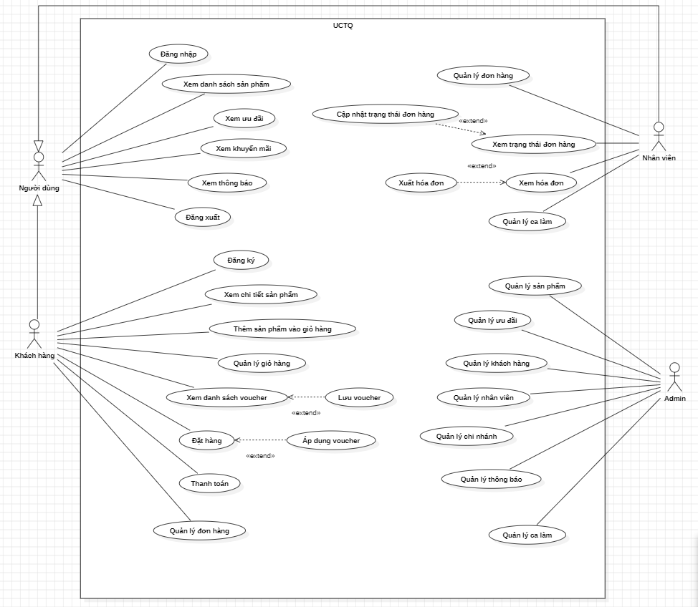
Usecase Tổng quát

1.7.2 Khách hàng
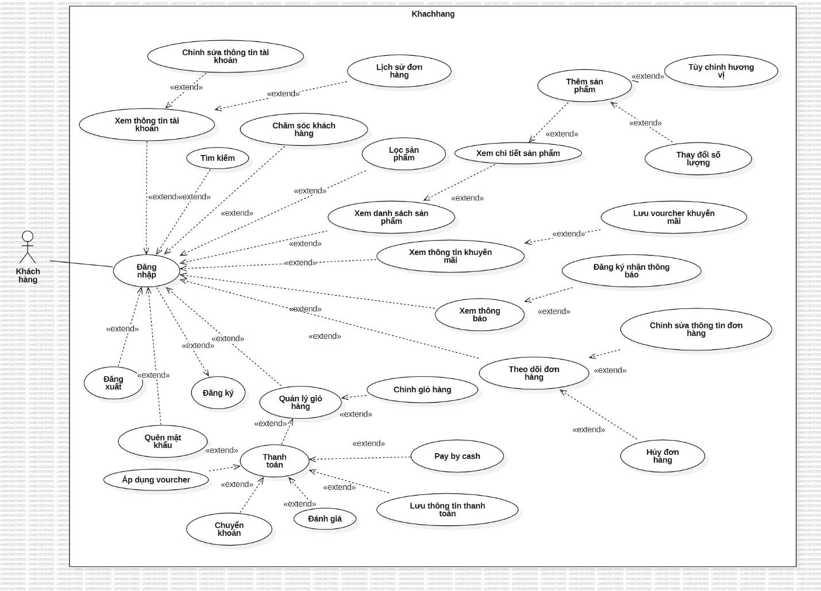
Usecase Khách hàng

1.7.3 Nhân viên
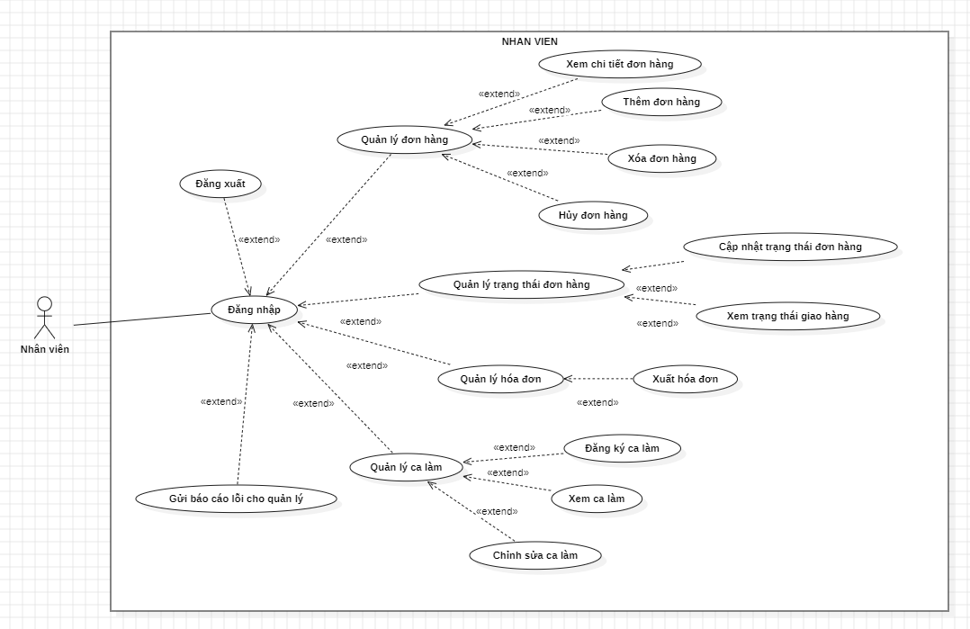
Usecase Nhân viên

1.7.4 Quản lý
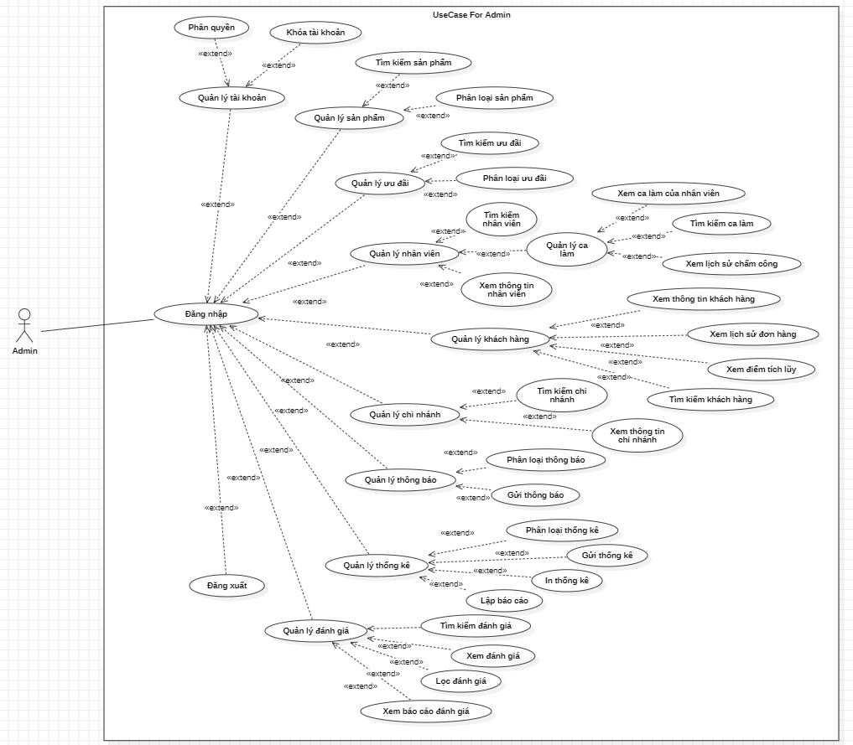Usecase Admin

2 SCRUM PLANNING

2.1 Product backlog
Product backlog
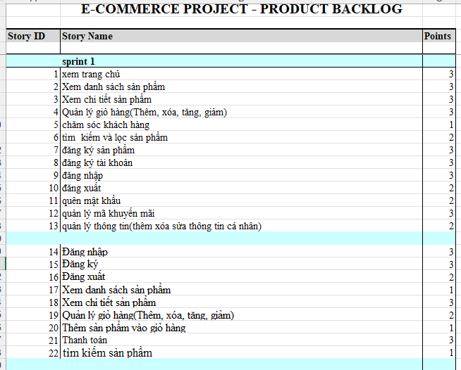
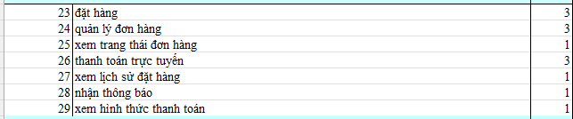
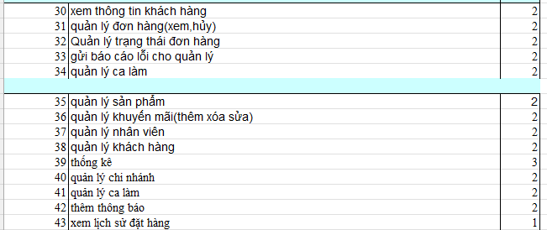

2.2 Sprint backlog
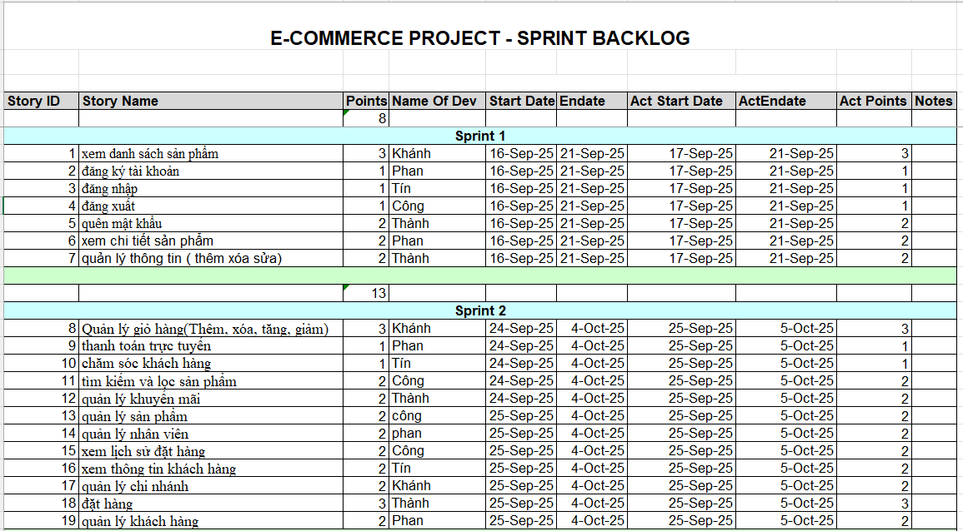
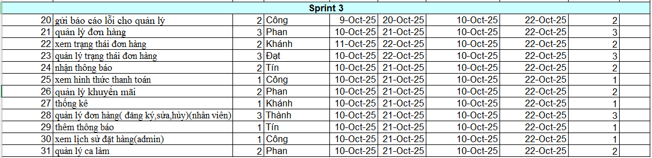

Sprint backlog

2.3 Project Planning
1. Giới thiệu dự án
Mục tiêu dự án: Xây dựng website bán trà sữa trực tuyến, giúp khách hàng dễ dàng xem menu, đặt hàng và thanh toán trực tuyến, đồng thời hỗ trợ quản lý đơn hàng và cập nhật thông tin sản phẩm nhanh chóng.
Phạm vi dự án: Tập trung vào tính năng đặt hàng, thanh toán trực tuyến, quản lý sản phẩm, và quản lý đơn hàng. Dự án sẽ không bao gồm xây dựng ứng dụng di động hoặc các tính năng liên quan đến vận chuyển phức tạp.

2. Phạm vi công việc
- Mô tả công việc chính:
  - Phát triển hệ thống quản lý sản phẩm.
  - Xây dựng hệ thống đặt hàng và thanh toán trực tuyến.
  - Thiết kế giao diện người dùng thân thiện, hiện đại, dễ sử dụng.
- Các yêu cầu chức năng:
  - Trang chủ giới thiệu về thương hiệu.
  - Trang menu hiển thị chi tiết sản phẩm và giá.
  - Chức năng giỏ hàng và thanh toán trực tuyến.
  - Trang quản lý đơn hàng cho nhân viên.
- Các yêu cầu phi chức năng:
  - Đảm bảo tốc độ tải nhanh.
  - Đáp ứng đa nền tảng (desktop, mobile).
  - Bảo mật thông tin khách hàng và thanh toán.

3. Tiến độ và các mốc quan trọng
Lịch trình thực hiện:

Lịch trình thực hiện
- Các mốc quan trọng (Milestones):
  - Hoàn thành phân tích yêu cầu: Cuối tuần 2.
  - Hoàn thành thiết kế: Cuối tuần 4.
  - Hoàn thành phát triển chức năng chính: Cuối tuần 8.
  - Kiểm thử và triển khai: Cuối tuần 10.

4. Phân công công việc (Work Breakdown Structure - WBS)
Nhóm phát triển: Thiết kế và phát triển các chức năng đặt hàng, giỏ hàng và thanh toán.
Nhóm thiết kế: Thiết kế giao diện người dùng (UI) và trải nghiệm người dùng (UX).
Nhóm kiểm thử: Kiểm tra tính năng, bảo mật và hiệu năng của hệ thống.
Nhóm quản lý dự án: Theo dõi tiến độ, quản lý rủi ro và đảm bảo hoàn thành đúng hạn.
 | Nguyễn Thành Công | Hoàng Lê Phan | Nguyễn Văn Tín | Phạm Hùng Khánh | Nguyễn Đức Thành
Nhóm phát triển | X | X | X | X | X
Nhóm thiết kế | X | X | X | X | X
Nhóm kiểm thử | X | X | X | X | X
Nhóm quản lý dự án | X |  | X

5. Ngân sách dự kiến
- Chi phí phát triển phần mềm:
  - Lập trình viên: 50 triệu đồng (5 triệu đồng mỗi tuần trong 10 tuần).
  - Thiết kế UI/UX: 10 triệu đồng (bao gồm chi phí thiết kế giao diện cho các trang chủ, menu, đặt hàng, thanh toán).
- Chi phí lưu trữ và bảo trì:
  - Máy chủ và tên miền: 5 triệu đồng (bao gồm tên miền 1 năm và hosting trong 6 tháng).
  - Chi phí bảo trì định kỳ: 3 triệu đồng (dự phòng cho các cập nhật và hỗ trợ kỹ thuật trong 3 tháng đầu).
- Chi phí quảng bá:
  - Quảng cáo trên mạng xã hội: 10 triệu đồng (chạy quảng cáo Facebook và Instagram để thu hút khách hàng trong giai đoạn đầu).
- Tổng ngân sách: 78 triệu đồng, bao gồm chi phí phát triển, lưu trữ, bảo trì và quảng bá.

6. Quản lý rủi ro
- Rủi ro kỹ thuật:
  - Mô tả: Hệ thống có thể gặp lỗi kỹ thuật trong quá trình phát triển hoặc vận hành.
  - Giải pháp: Thực hiện kiểm thử từng phần ngay sau khi phát triển; có phương án dự phòng với các công cụ thay thế hoặc cập nhật.
- Rủi ro bảo mật:
  - Mô tả: Nguy cơ tấn công từ bên ngoài, rò rỉ thông tin khách hàng và thanh toán.
  - Giải pháp: Cài đặt chứng chỉ SSL cho website, mã hóa thông tin người dùng và sử dụng các công nghệ xác thực hiện đại.
- Rủi ro tài chính:
  - Mô tả: Vượt quá ngân sách dự kiến nếu phát sinh thêm các yêu cầu.
  - Giải pháp: Dự phòng 5 triệu đồng trong ngân sách cho các trường hợp phát sinh; giới hạn phạm vi chức năng ban đầu để tránh thêm các tính năng ngoài kế hoạch.

7. Kế hoạch kiểm tra và đánh giá
- Kiểm thử chức năng:
  - Mục tiêu: Đảm bảo các chức năng chính như xem sản phẩm, thêm vào giỏ hàng, đặt hàng và thanh toán hoạt động chính xác.
  - Phương pháp: Thực hiện kiểm thử đơn vị (unit test) cho từng chức năng nhỏ và kiểm thử tích hợp (integration test) để đảm bảo các thành phần hoạt động đồng bộ.
- Kiểm thử hiệu năng:
  - Mục tiêu: Đảm bảo website vẫn chạy mượt mà với lưu lượng truy cập cao.
  - Phương pháp: Thực hiện kiểm thử tải (load testing) và kiểm thử sức bền (stress testing) để đánh giá khả năng chịu tải của website.
- Kiểm thử bảo mật:
  - Mục tiêu: Bảo vệ thông tin khách hàng và quá trình thanh toán khỏi các tấn công bên ngoài.
  - Phương pháp: Thực hiện kiểm thử xâm nhập (penetration testing) và kiểm tra bảo mật đầu vào để phát hiện các lỗ hổng.
- Đánh giá người dùng:
  - Mục tiêu: Đánh giá trải nghiệm của khách hàng với giao diện và tính năng của website.
  - Phương pháp: Khảo sát một nhóm người dùng thử nghiệm, thu thập phản hồi để cải thiện UI/UX và tính năng.

3 TIẾN TRÌNH THỰC HIỆN

3.1 Sprint 1

3.1.1 Sprint Planning
1. Mục tiêu Sprint:
Phát triển các giao diện của khách hàng và các giao diện nền tảng khác để vận hành các chức năng về sau.
2. Phạm vi công việc:
- Giao diện trang chủ.
- Giao diện danh sách sản phẩm.
- Giao diện chi tiết sản phẩm.
- Giao diện đăng ký, đăng nhập.
- Giao diện quản lý thông tin cá nhân.
3. Tiêu chí hoàn thành:
- Tiêu chí cho một công việc được coi là hoàn thành:
    - Code được review và merge vào main branch.
    - Các test case được chạy thành công.
- Tiêu chí cho chức năng được coi là hoàn thành:
- Giao diện trang chủ:
    - Trang chủ hiển thị đầy đủ thông tin về quán.
- Giao diện danh sách sản phẩm:
    - Menu sản phẩm hiển thị đầy đủ hình ảnh, giá cả và size.
- Giao diện đăng ký đăng nhập:
    - Đăng ký, đăng nhập có đầy đủ thông tin cần thiết.
    - Thông báo lỗi rõ ràng khi nhập sai thông tin.
- Giao diện quản lý thông tin cá nhân:
    - Hiện thị đầy đủ thông tin của người dùng.
4. Lịch trình:
Ngày bắt đầu lên kế hoạch: 16/9/2025
Ngày bắt đầu thực hiện: 17/9/2025
Ngày bắt đầu thực hiện thực tế: 17/9/2025
Ngày hoàn thành tiến độ: 20/10/2025
Ngày hoàn thành tiến độ thực tế: 21/10/2025
5. Tài nguyên:
Nhân lực: Khánh Phan Công Tín Thành
Công nghệ: Visual Studio code, Mongo data base, GitHub.
- Backlog:
Sprint 1
Story ID | Story Name | Name Of Dev | Start Date | Endate | Act Start Date | ActEndate
1 | Xem trang chủ | Khánh | 16-Sep-25 | 21-Sep-25 | 17-Sep-25 | 21-Sep-25
2 | Xem danh sách sản phẩm | Phan | 16-Sep-25 | 21-Sep-25 | 17-Sep-25 | 21-Sep-25
7 | Đăng ký | Tín | 16-Sep-25 | 21-Sep-25 | 17-Sep-25 | 21-Sep-25
8 | Đăng nhập | Công | 16-Sep-25 | 21-Sep-25 | 17-Sep-25 | 21-Sep-25
9 | Đăng xuất | Thành | 16-Sep-25 | 21-Sep-25 | 17-Sep-25 | 21-Sep-25
3 | Xem chi tiết sản phẩm | Phan | 16-Sep-25 | 21-Sep-25 | 17-Sep-25 | 21-Sep-25
11 | Quản lý thông tin(thêm, xóa, sửa thông tin cá nhân) | Thành | 16-Sep-25 | 21-Sep-25 | 17-Sep-25 | 21-Sep-25

3.1.2 Sprint Report
1. Thông tin Sprint:
Tên dự án: Website bán quần áo.
Sprint: 1
Thời gian bắt đầu: 16/9/2025 – 21/9/2025.
Thành viên tham gia: Công, Phan Thành ,Tín,Khánh .
2. Mục tiêu sprint:
Phát triển các giao diện của khách hàng và các giao diện nền tảng khác để vận hành các chức năng về sau.
3. Công việc đã hoàn thành:
- Giao diện trang chủ:
    - Trang chủ hiển thị đầy đủ thông tin về quán, các loại sản phẩm, danh sách sản phẩm ở mức cơ bản.
  - Giao diện danh sách sản phẩm:
    - Menu sản phẩm hiển thị đầy đủ hình ảnh, giá cả và size ở mức cơ bản.
  - Giao diện đăng ký đăng nhập:
    - Đăng ký, đăng nhập có đầy đủ thông tin cần thiết.
    - Thông báo lỗi rõ ràng khi nhập sai thông tin.
  - Giao diện quản lý thông tin cá nhân:
    - Hiện chưa hoàn thành.
4. Công việc còn lại:
- Công việc chưa hoàn thành: Giao diện quản lý thông tin cá nhân.
- Dự kiến hoàn thành: 11/10/2025.
5. Các vấn đề gặp phải và giải pháp:
- Các vấn đề liên quan đến kỹ thuật:
  - Chưa lấy được thông tin người dùng để hiển thị lên giao diện quản lý thông tin người dùng.
- Các vấn đề liên quan đến thiết kế:
  - Front-end còn đơn giản, sắp xếp chưa được đẹp, gọn gàng.
  - Màu của đăng nhập/đăng ký chưa đúng với tone màu chính.
- Các vấn đề khác: Hiện tại chưa có.
- Giải pháp:
  - Tiến hành kết nối dữ liệu đăng ký của người dùng để load được thông tin lên giao diện trang quản lý người dùng.
  - Cải tiến front-end trang chủ để đảm bảo đẹp, hài hòa, bố cục hợp lý, gọn gàng.
  - Cải tiến lại front-end đăng nhập/đăng ký để đảm bảo thống nhất về tone màu chính của toàn hệ thống.
6. Kế hoạch cải tiến:
- Cải tiến giao diện hiện đại, bắt mắt và ấn tượng hơn.
- Danh sách sản phẩm đơn giản, ngắn gọn và thể hiện đủ thông tin chính của sản phẩm.
- Cải tiến giao diện quản lý người dùng thân thiện, dễ sử dụng.
- Cải tiến giao diện đăng nhập/ đăng ký đơn giản, ngắn gọn, nhanh chóng, dễ hiểu.
Sprint report 1
 | Nguyễn Thành Công | Hoàng Lê Phan | Nguyễn Văn Tín | Phạm Hùng Khánh | Nguyễn Đức Thành
Chức năng
Xem trang chủ |  |  |  | X
Xem danh sách sản phẩm |  |  |  | X
Đăng ký |  |  |  |  | X
Đăng nhập |  |  |  |  | X
Đăng xuất |  |  |  |  | X
Xem chi tiết sản phẩm |  |  |  | X
Quản lý thông tin  (thêm, xóa, sửa thông tin cá nhân) |  | X
Xem trang chủ |  |  |  | X
Xem danh sách sản phẩm |  |  |  | X
Đánh giá
Có hỗ trợ thành viên khác | X | X | X | X | X
Đã test chức năng |  | X |  | X | X
Mức độ hoàn thành |  | 100% |  | 100% | 100%
Trễ tiến độ
Đánh giá điểm |  | 10đ |  | 10đ | 10đ

3.2 Sprint 2

3.2.1 Sprint Planning
1. Mục tiêu Sprint:
Tiến hành phần tiếp theo của dự án với các chức năng phía khách hàng và admin để có thể sử dụng được các chức năng chính.
2. Phạm vi công việc:
- Quản lý giỏ hàng (thêm, xóa, sửa).
- Chăm sóc khách hàng.
- Tìm kiếm và lọc sản phẩm.
- Quản lý mã khuyến mãi.
- Quản lý sản phẩm.
- Quản lý nhân viên.
- Quản lý khách hàng.
3. Tiêu chí hoàn thành:
- Tiêu chí cho một công việc được coi là hoàn thành:
- Code được review, commit và merge vào main branch trên GitHub.
- Các test case được chạy thành công.
- Tiêu chí cho chức năng được coi là hoàn thành:
- Quản lý giỏ hàng (thêm, xóa, sửa):
  - Sử dụng được chức năng quản lý giỏ hàng như: thêm được sản phẩm vào giỏ hàng, xóa được sản phẩm ra khỏi giỏ hàng, sửa được số lượng sản phẩm trong giỏ hàng.
- Chăm sóc khách hàng:
  - Hiển thị được thông tin liên hệ khẩn cấp của cửa hàng để khách hàng có thể liên hệ đến.
- Tìm kiếm và lọc sản phẩm:
  - Tìm kiếm theo tên sản phẩm được.
  - Lọc theo danh mục.
- Quản lý khuyến mãi:
  - Sử dụng được chức năng quản lý khuyến mãi như: thêm được khuyến mãi mới, xóa được khuyến mãi sửa được thông tin khuyến mãi.
- Quản lý sản phẩm:
  - Sử dụng được chức năng quản lý sản phẩm như: thêm được sản phẩm, xóa được sản phẩm, sửa được thông tin sản phẩm.
- Quản lý nhân viên:
  - Sử dụng được chức năng quản lý nhân viên như: thêm được nhân viên mới, xóa nhân viên cũ, sửa được thông tin nhân viên.
- Quản lý khách hàng:
  - Sử dụng được chức năng quản lý khách hàng như: thêm được khách hàng mới, xóa được khách hàng, sửa được thông tin khách hàng.
4. Lịch trình:
Ngày bắt đầu lên kế hoạch: 24/9/2025
Ngày bắt đầu thực hiện: 24/9/2025
Ngày bắt đầu thực hiện thực tế: 25/9/2025
Ngày hoàn thành tiến độ: 5/10/2025
Ngày hoàn thành tiến độ thực tế: 5/10/2025
5. Tài nguyên:
Nhân lực: Công,Phan,Tín,Thành,Khánh
Công nghệ: Visual Studio code, Mongo data base.
6. Backlog:
Sprint 2
Story ID | Story Name | Name Of Dev | Start Date | Endate | Act Start Date | ActEndate
4 | Quản lý giỏ hàng | Khánh | 24-Sep-25 | 4-Oct-25 | 25-Sep-25 | 5-Oct-25
5 | Chăm sóc khách hàng | Phan | 24-Sep-25 | 4-Oct-25 | 25-Sep-25 | 5-Oct-25
6 | Tìm kiếm và lọc sản phẩm | Tín | 24-Sep-25 | 4-Oct-25 | 25-Sep-25 | 5-Oct-25
10 | Quản lý khuyến mãi | Công | 24-Sep-25 | 4-Oct-25 | 25-Sep-25 | 5-Oct-25
25 | Quản lý sản phẩm | Thành | 24-Sep-25 | 4-Oct-25 | 25-Sep-25 | 5-Oct-25
27 | Quản lý nhân viên | Khánh | 25-Sep-25 | 4-Oct-25 | 25-Sep-25 | 5-Oct-25
28 | Quản lý khách hàng | Phan | 25-Sep-25 | 4-Oct-25 | 25-Sep-25 | 5-Oct-25

3.2.2 Sprint Report
1. Thông tin Sprint:
Tên dự án: Website bán quần áo.
Sprint: 2
Thời gian bắt đầu: 25/9/2025 – 5/10/2025
Thành viên tham gia: nguyễn Thành Công,Hoàng Lê Phan,nguyễn Văn Tín,Phạm Hùng Khánh,Nguyễn Đức Thành.
2. Mục tiêu sprint:
Phát triển các giao diện và các chức năng cơ bản của khách hàng, nhân viên và admin.
3. Công việc đã hoàn thành:
- Quản lý giỏ hàng:
    - Đã hiển thị được giỏ hàng, đang tiến hành thêm sản phẩm vào giỏ hàng và hiển thị giá tiền, nút đặt hàng.
- Chăm sóc khách hàng:
  - Đã có giao diện hiển thị thông tin liên lạc của bộ phận chăm sóc khách hàng.
- Tìm kiếm và lọc sản phẩm:
  - Đã có các nút tương tác cho tìm và lọc sản phẩm, hiện đang tiến hành làm chức năng.
- Quản lý khuyến mãi:
  - Phía Admin: Đã có giao diện list và dữ liệu ảo cho list, đang tiến hành nhập database.
  - Phía Khách hàng: Đã có giao diện trang khuyến mãi, đang tiến hành thêm các mã khuyến mãi và áp mã khuyến mãi.
- Quản lý nhân viên (Phía Admin):
  - Đã hiển thị được list danh sách nhân viên, đang tiến hành làm chức năng thêm, xóa nhân viên.
- Quản lý sản phẩm (phía Admin):
  - Đã hiển thị được list danh sách nhân viên, đang tiến hành làm chức năng thêm, xóa, sửa thông tin nhân viên.
  - Đã kết nối được database cho các chức năng trên.
- Quản lý khách hàng (Phía Admin):
  - Đã hiển thị được list danh sách khách hàng, đang tiến hành làm chức năng thêm, xóa, sửa thông tin khách hàng.
  - Đã kết nối được database cho các chức năng trên.
4. Công việc còn lại:
- Công việc chưa hoàn thành:
  - Chức năng cho quản lý giỏ hàng.
  - Chức năng tìm kiếm.
  - Chức năng cho quản lý khuyến mãi.
  - Chức năng sửa cho quản lý sản phẩm.
  - Chức năng cho quản lý nhân viên.
  - Chức năng cho quản lý khách hàng.
- Dự kiến hoàn thành: 27/10/2025
5. Các vấn đề gặp phải và giải pháp:
- Các vấn đề liên quan đến kỹ thuật:
  - Một số chức năng chưa kết nối vào database.
- Các vấn đề liên quan đến thiết kế: Hiện tại chưa có
- Các vấn đề khác: Hiện tại chưa có.
- Giải pháp:
  - Đẩy nhanh tiến độ để kết nối database hoàn thiện các chức năng.
6. Kế hoạch cải tiến:
- Cải tiến giao diện hiện đại, bắt mắt và ấn tượng hơn.
- Tìm kiếm theo cụm từ gợi ý.
Sprint report 2
 | Nguyễn Thành Công | Hoàng Lê Phan | Nguyễn Văn Tín | Phạm Hùng Khánh | Nguyễn đức thành
Chức năng
Quản lý giỏ hàng | X
Chăm sóc khách hàng |  |  |  | X
Tìm kiếm và lọc sản phẩm |  |  |  |  | X
Quản lý khuyến mãi |  | X
Quản lý sản phẩm |  |  | X
Quản lý nhân viên |  |  | X
Quản lý khách hàng |  |  | X
Đánh giá
Có hỗ trợ thành viên khác | X | X | X | X | X
Đã test chức năng | X |  | X | X | X
Mức độ hoàn thành | 100% | 70% | 100% | 100% | 100%
Trễ tiến độ |  | X
Đánh giá điểm | 10đ | 7đ | 10đ | 10đ | 10đ

3.3 Sprint 3

3.3.1 Sprint Planning
1. Mục tiêu Sprint:
Tiến hành giai đoạn cuối của dự án cùng các chức năng chính của dự án.
2. Phạm vi công việc:
- Đặt hàng.
- Quản lý đơn hàng (Nhân viên).
- Xem tiến độ vận chuyển (Nhân viên).
- Xem lịch sử đặt hàng.
- Xem đơn hàng.
- Quản lý đơn hàng (Admin).
- Quản lý vận chuyển.
- Thanh toán trực tiếp tại quầy.
- Quản lý chi nhánh (Admin).
3. Tiêu chí hoàn thành:
- Tiêu chí cho một công việc được coi là hoàn thành:
- Code được review, commit và merge vào main branch trên GitHub.
- Các test case được chạy thành công.
- Tiêu chí cho chức năng được coi là hoàn thành:
- Đặt hàng:
  - Khách hàng phải đặt hàng được sau khi đã thêm vào giỏ hàng.
    - Quản lý đơn hàng (Nhân viên):
  - Nhân viên có thể xem và nhận các đơn đặt hàng cũng như xem được thông tin các đơn đặt hàng.
    - Xem tiến độ vận chuyển:
  - Nhân viên có thể xem tiến độ vận chuyển của đơn hàng để đảm bảo đơn hàng đã được giao đến tay của khách hàng.
    - Xem lịch sử đặt hàng:
  - Khách hàng có thể xem được lịch sử đơn đặt hàng của mình theo danh sách và đơn mới nhất nằm trên đầu trang.
    - Xem đơn hàng:
  - Xem được thông tin chi tiết của đơn đặt hàng.
    - Quản lý đơn hàng (Admin):
  - Sử dụng được chức năng quản lý đơn hàng như: Xem được chi tiết đơn hàng, thêm được đơn hàng mới, sửa thông tin đơn hàng và hủy đơn hàng.
    - Quản lý vận chuyển:
  - Nhân viên cập nhật được trạng thái của đơn hàng.
    - Thanh toán trực tiếp tại quầy:
  - Sử dụng được chức năng thanh toán tại quầy sau khi đặt hàng.
    - Quản lý chi nhánh (Admin):
  - Sử dụng được chức năng quản lý chi nhánh như: Xem thông tin các chi nhánh hiện có, thêm chi nhánh mới, sửa thông tin chi nhánh đã có và xóa chi nhánh.
4. Lịch trình:
Ngày bắt đầu lên kế hoạch: 10/10/2025
Ngày bắt đầu thực hiện: 10/10/2025
Ngày bắt đầu thực hiện thực tế: 10/10/2025
Ngày hoàn thành tiến độ: 22/10/2025
Ngày hoàn thành tiến độ thực tế: 22/10/2025
5. Tài nguyên:
Nhân lực: Công, Phan, Tín, Khánh, Tín.
Công nghệ: Visual Studio code,mogo database.
6. Backlog:
Sprint 3
Story ID | Story Name | Name Of Dev | Start Date | Endate | Act Start Date | ActEndate
12 | Đặt hàng | Thành | 10-Oct-25 | 21-Oct-25 | 10-Oct-25 | 22-Oct-25
13 | Quản lý đơn hàng  (Xem, hủy) | Phan | 11-Oct-25 | 22-Oct-25 | 10-Oct-25 | 22-Oct-25
14 | Xem tiến độ vận chuyển | Công | 10-Oct-25 | 22-Oct-25 | 10-Oct-25 | 22-Oct-25
16 | Xem lịch sử đặt hàng | Tín | 10-Oct-25 | 21-Oct-25 | 10-Oct-25 | 22-Oct-25
18 | Xem đơn hàng | Khánh | 10-Oct-25 | 21-Oct-25 | 10-Oct-25 | 22-Oct-25
19 | Quản lý đơn hàng  (Xem, thêm, hủy, xóa) | Công | 10-Oct-25 | 21-Oct-25 | 10-Oct-25 | 22-Oct-25
20 | Quản lý vận chuyển | Phan | 10-Oct-25 | 21-Oct-25 | 10-Oct-25 | 22-Oct-25
21 | Thanh toán trực tiếp tại quầy | Khánh | 10-Oct-25 | 21-Oct-25 | 10-Oct-25 | 22-Oct-25
22 | Quản lý chi nhánh | Thành | 11-Oct-25 | 22-Oct-25 | 10-Oct-25 | 22-Oct-25

3.3.2 Sprint Report
1. Thông tin Sprint:
Tên dự án: Website bán Quần áo.
Sprint: 3
Thời gian bắt đầu: 10/10/2025 – 22/10/2025.
Thành viên tham gia: Nguyễn Thành Công,Hoàng Lê Phan,Nguyễn Văn Tín,Phạm Hùng Khánh,Nguyễn Đức Thành
2. Mục tiêu sprint:
Tiến hành giai đoạn cuối của dự án cùng các chức năng chính của dự án.
3. Công việc đã hoàn thành:
- Đặt hàng:
  - Hiện tại còn lỗi chưa thêm vào giỏ hàng.
- Quản lý đơn hàng (Nhân viên):
  - Hiện đã có giao diện, đang hoàn thiện chức năng.
- Xem tiến độ vận chuyển:
  - Hiện đã có giao diện, đang hoàn thành chức năng
- Xem lịch sử đặt hàng:
  - Hiện đã có giao diện và đang tiến hành load dữ liệu lên.
- Xem đơn hàng:
  - Hiện đã có giao diện và đang tiến hành load dữ liệu lên.
- Quản lý đơn hàng (Admin):
  - Đã dụng được chức năng quản lý đơn hàng như: Xem được chi tiết đơn hàng, thêm được đơn hàng mới, sửa thông tin đơn hàng và hủy đơn hàng.
- Quản lý vận chuyển:
  - Hiện đã có giao diện và đang tiến hành load dữ liệu lên.
- Thanh toán trực tiếp tại quầy:
  - Hiện đã có giao diện, đang hoàn thiện chức năng.
- Quản lý chi nhánh (Admin):
  - Đã sử dụng được chức năng quản lý chi nhánh như: Xem thông tin các chi nhánh hiện có, thêm chi nhánh mới, sửa thông tin chi nhánh đã có và xóa chi nhánh.
4. Công việc còn lại:
- Công việc chưa hoàn thành:
  - Chức năng cho đặt hàng, chu trình đặt hàng.
  - Chức năng quản lý đơn hàng(Nhân viên).
  - Chức năng xem tiến độ vận chuyển(Nhân viên và Khách hàng).
  - Chức năng xem lịch sử đặt hàng.
  - Chức năng xem đơn hàng(Nhân viên và Khách hàng).
  - Chức năng cho quản lý đơn hàng: Cập nhật các đơn hàng lên trang quản lý.
  - Chức năng cho quản lý vận chuyển: Cập nhật trạng thái các đơn hàng lên trang quản lý.
  - Chức năng cho thanh toán tại quầy.
- Dự kiến hoàn thành: 15/11/2025
5. Các vấn đề gặp phải và giải pháp:
- Các vấn đề liên quan đến kỹ thuật:
  - Một số chức năng chưa kết nối vào database.
- Các vấn đề liên quan đến thiết kế: Hiện tại chưa có
- Các vấn đề khác: Hiện tại chưa có.
- Giải pháp:
  - Đẩy nhanh tiến độ để kết nối database hoàn thiện các chức năng.
6. Kế hoạch cải tiến:
- Cải tiến giao diện hiện đại, bắt mắt và ấn tượng hơn.
- Thanh toán thông qua các hình thức chuyển khoản.
- Tốc độ load trạng thái đơn hàng ở các role.
Sprint report 3
Thành viên | Nguyễn Thành Công | Hoàng Lê Phan | Nguyễn Văn Tín | Phạm Hùng Khánh | Nguyễn Đức Thành
Chức năng
Đặt hàng | X
Quản lý đơn hàng  (Xem, hủy) | X
Xem tiến độ vận chuyển |  |  |  |  | X
Xem lịch sử đặt hàng |  | X
Xem đơn hàng |  | X
Quản lý đơn hàng  (Xem, thêm, hủy, xóa) |  |  | X
Quản lý vận chuyển |  |  |  |  | X
Thanh toán trực tiếp tại quầy |  |  |  | X
Quản lý chi nhánh |  |  | X
Đánh giá
Có hỗ trợ thành viên khác | X | X | X |  | X
Đã test chức năng |  |  | X
Mức độ hoàn thành | 50% | 50% | 100% | 50% | 50%
Trễ tiến độ | X | X |  | X | X
Đánh giá điểm | 7đ | 7đ | 9đ | 6đ | 7đ

Bảng đánh giá mức độ đóng góp cho đồ án
 | Nguyễn Thành Công | Hoàng Lê Phan | Nguyễn Văn Tín | Phạm Hùng Khánh | Nguyễn Đức Thành
Công việc | Báo cáo:  - Phần 1: Các Usecase, Biểu mẫu, Danh sách nghiệp vụ của Staff.  - Phần 2: Mục 2.3(4,5)  -Phần 3: Sprint 1 Planning.  - Code: Role Staff. | Báo cáo:  - Phần 1: Các Usecase, Biểu mẫu, Danh sách nghiệp vụ của Customer.  - Phần 2: Mục 2.1  -Phần 3: Sprint 1 Report.  - Code: Role Customer – Giỏ hàng,  FrontEnd. | Báo cáo:  - Phần 1: Các Usecase, Biểu mẫu, Danh sách nghiệp vụ của Admin.  - Phần 2: Mục 2.3(2,3).  -Phần 3: Sprint 3 Planning, Report.  - Code: Role Admin. | Báo cáo:  - Phần 1: Các Usecase, Biểu mẫu, Danh sách nghiệp vụ của Customer.  - Phần 2: Mục 2.2.  -Phần 3: Sprint 2 Planning.  - Code: Role Customer-FrontEnd. | Báo cáo:  - Phần 1: Các Usecase, Biểu mẫu, Danh sách nghiệp vụ của Customer.  - Phần 2: Mục 2.3(6,7).  -Phần 3: Sprint 2 Report.  - Code: Role Customer, Đặt hàng, Đăng nhập đăng kí, Xem chi tiết sản phẩm, Thanh toán.
Phần trăm hoàn thành | 100% | 100% | 100% | 100% | 100%
Hỗ trợ | Hà | - | Văn Anh | - | Văn Anh
Phần trăm hỗ trợ | 20% |  | 20% |  | 20%
Đánh giá | 20% | 20% | 20% | 20% | 20%

